**UNIVERSIDAD ESTATAL A DISTANCIA**

**VICERRECTORIA ACADÉMICA**

**ESCUELA DE CIENCIAS EXACTAS Y NATURALES**

**CARRERA INGENIERÍA INFORMÁTICA**

**PROGRAMACION AVANZADA EN WEB**

**PROYECTO II**

**ISAAC DAVID MORERA VARGAS**

**116200798**

**CENTRO UNIVERSITARIO DE SAN JOSÉ, PAC 2023-I**

**SAN JOSÉ, 2023**

Introducción. 4

Nota importante. 5

Objetivos del sistema. 6

Objetivo 1. 6

Objetivo General. 6

Objetivo Específico. 6

Objetivo 2. 6

Objetivo General. 6

Objetivo Específico. 6

Objetivo 3. 6

Objetivo General. 6

Objetivo Específico. 7

Objetivo 4. 7

Objetivo General. 7

Objetivo Específico. 7

Objetivo 5. 7

Objetivo General. 7

Objetivo Específico. 7

Guía de uso. 8

Pantalla Inicio - Bienvenida 8

Uso 8

Pantalla 0 – Ingreso Libro 9

Uso 9

Pantalla 1 - Ingreso Cliente 9

Uso 10

Pantalla 2 – Ingreso a custodia 10

Uso 10

Pantalla 3 – Solicitud de retiro de Libro 10

Uso 11

Uso 11

Pantalla 4 – Menú Listado 12

Uso 12

Listado de todos los clientes 12

Listado libros en stock por cliente 13

Reporte de Reporting de Service(SSRS) de retiro de las solicitudes de retiros 13

Reporte de Reporting de Service(SSRS) de todos los retiros en un periodo 13

Uso 13

Link Código y video. 14

Código (tomar de main) 14

https://github.com/IsaacDavidMoreraVargas/IsaacDavidMoreraVargas-ProyectoII-3101-116200798.git 14

Video 14

Sección de solución de problemas. 14

Registrar información en base de datos 15

Mostrar información en página web 15

Consultas intermedias de información para encontrar registros existentes 15

Habilidad de enviar correos 15

Actualizar cambio en servidor de reportes o en reportes 15

Herramientas necesarias. 15

SQL SERVER 16

VISUAL ESTUDIO 18

GIT 21

Extension Microsoft.DataTools.ReportingServices 22

SQL ServerReporting Services 24

CONFIGURAR SERVIDOR PARA REPORTES 25

# Introducción.

Al inicio de este proyecto se nos menciona la problemática, la cual es el deseo de una librería de poseer un sistema que permita registrar sus libros, sus clientes, el registro de solicitudes junto a un correo de confirmación de ingreso para custodia y los reportes de egresos de dichos libros.

Naturalmente este deseo se crea en base en la necesidad de tener un sistema que permita la gestión adecuada de recursos en la librería la internacional para que esto les permita prestar un servicio de calidad a sus clientes.

# Nota importante.

Report Server Configuration Manager debe estar abierto y corriendo para poder generar los Reporting Service(SSRS)

* Posteriormente en este documento se mostrará su instalación

# Objetivos del sistema.

## Objetivo 1.

### Objetivo General.

* Crear pantalla 1 (ingreso libro).

### Objetivo Específico.

* Para pantalla 1, se solicita:
  + Código de libro
  + Nombre del libro
  + Nombre de la empresa
* Generar número código único
* Marcar espacios erróneos o incompletos
* Guardar datos en base de datos

## Objetivo 2.

### Objetivo General.

* Crear pantalla 2 (ingreso cliente).

### Objetivo Específico.

* Para pantalla 2, se solicita:
  + Código de cliente
  + Nombre completo
  + Nombre completo
  + Número de identificación
  + Fecha de nacimiento
  + Correo electrónico
* Generar número código único
* Marcar espacios erróneos o incompletos
* Guardar datos en base de datos

## Objetivo 3.

### Objetivo General.

* Crear pantalla 3 (ingreso a stock).

### Objetivo Específico.

* Para pantalla 3, se solicita:
  + Código del libro
  + Descripción del artículo
  + Precio del artículo
  + Código de cliente
  + Fecha de ingreso
* Al ingresar código libro y el código cliente se retorna información y se llena los espacios con este si existe una coincidencia
* Marcar espacios erróneos o incompletos
* Enviar correo de confirmación de acción al guardar información
* Generar número registro único
* Guardar datos en base de datos

## Objetivo 4.

### Objetivo General.

* Crear pantalla 4 (ingreso a retiro).

### Objetivo Específico.

* Para pantalla 4, se solicita:
  + Código del libro
  + Nombre del libro
  + Descripción del artículo
  + Código de cliente
  + Fecha de ingreso
* Al ingresar código de cliente se muestran las coincidencias para retiro
* Confirmar retiro
* Marcar espacios erróneos o incompletos
* Guardar datos en base de datos

## Objetivo 5.

### Objetivo General.

* Crear pantalla 5 (generación de listados).

### Objetivo Específico.

* Para pantalla 5, se muestra opción:
  + Listado de libros en stock, agrupados por cliente
  + Listado de todos los clientes
  + Reporte con Reporting Service(SSRS) sobre todos la solicitud de retiro de los artículos en stock.
  + Reporte con Reporting Service(SSRS) de todos los retiros realizado en un periodo que se selecciona.

## Guía de uso.

### Pantalla Inicio - Bienvenida

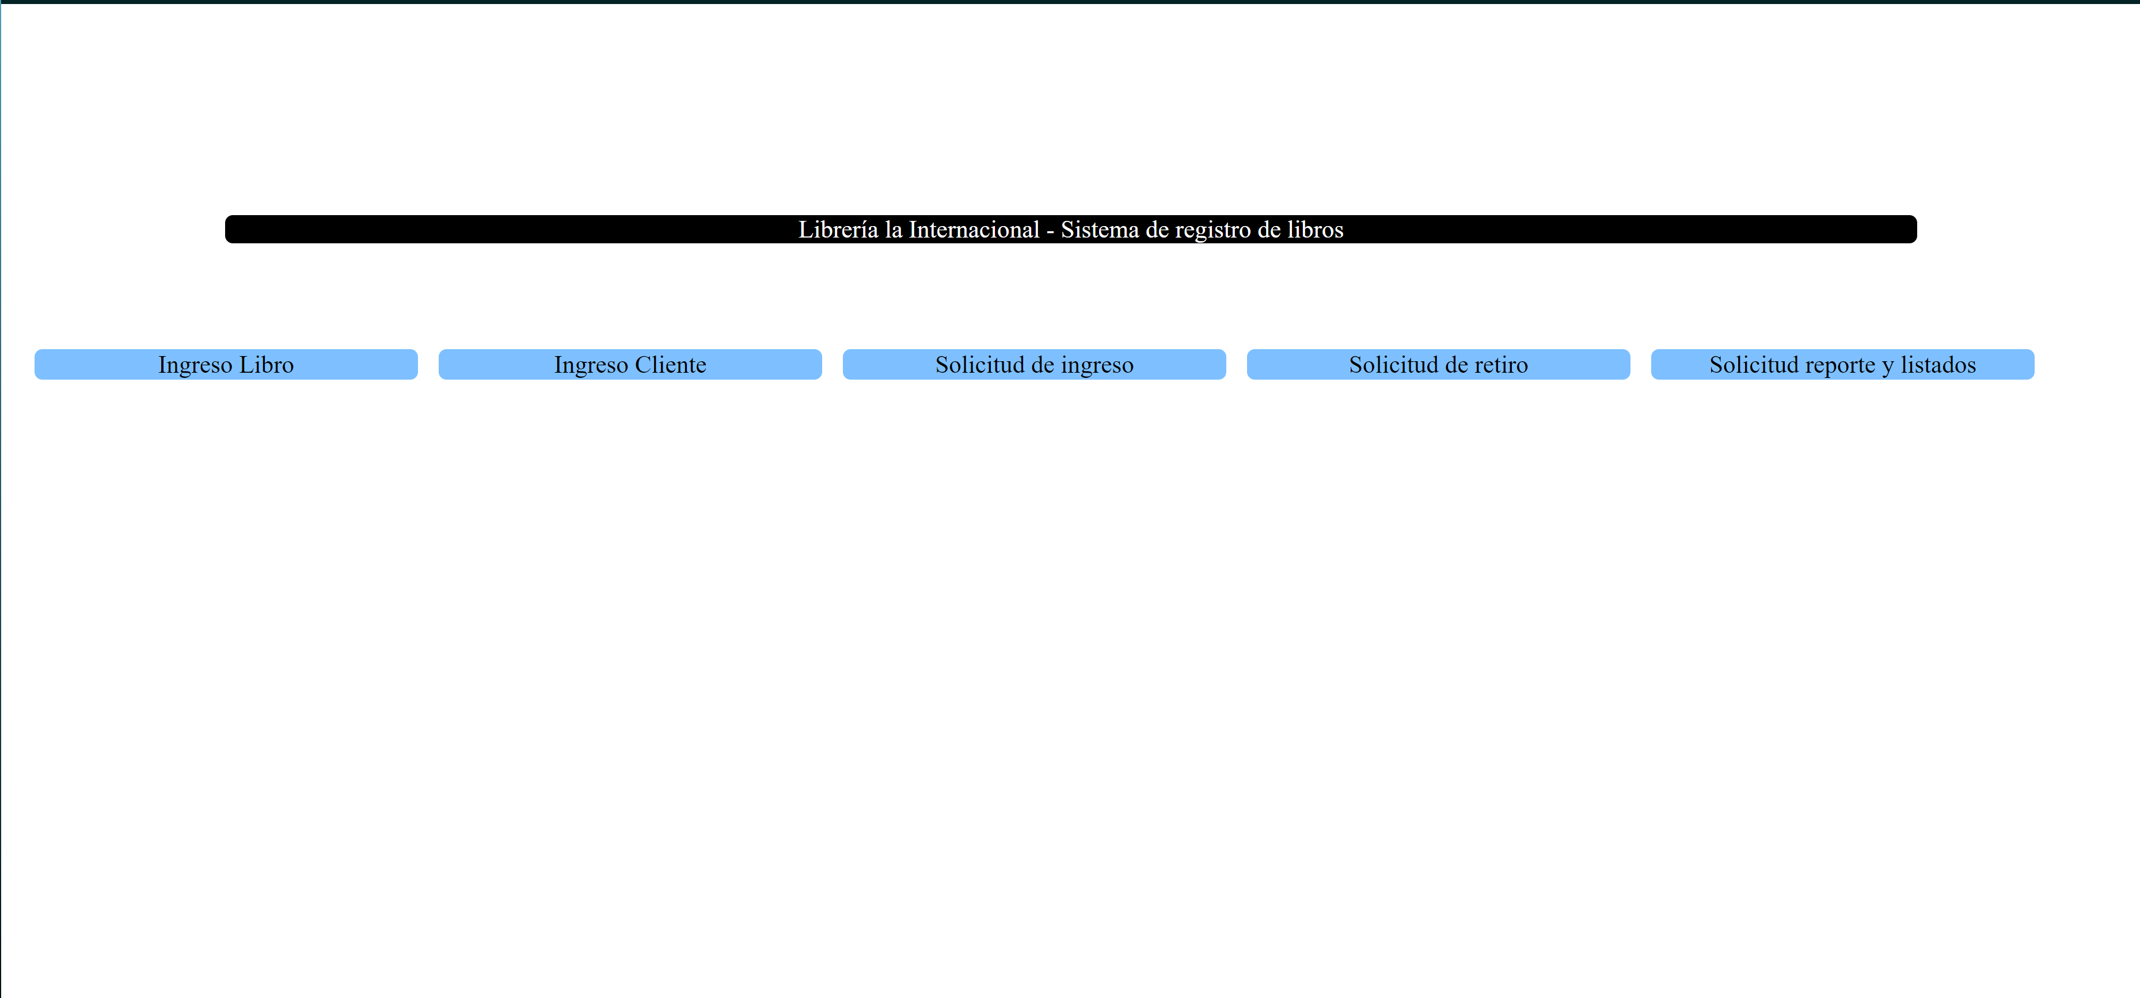

#### Uso

* Click en ingreso libro para registrar libros
* Click en ingreso cliente para registrar clientes
* Click en solicitud de ingreso para registrar custodia de libros
* Click en solicitud de Solicitud reporte y listados para generar reportes

### Pantalla 0 – Ingreso Libro

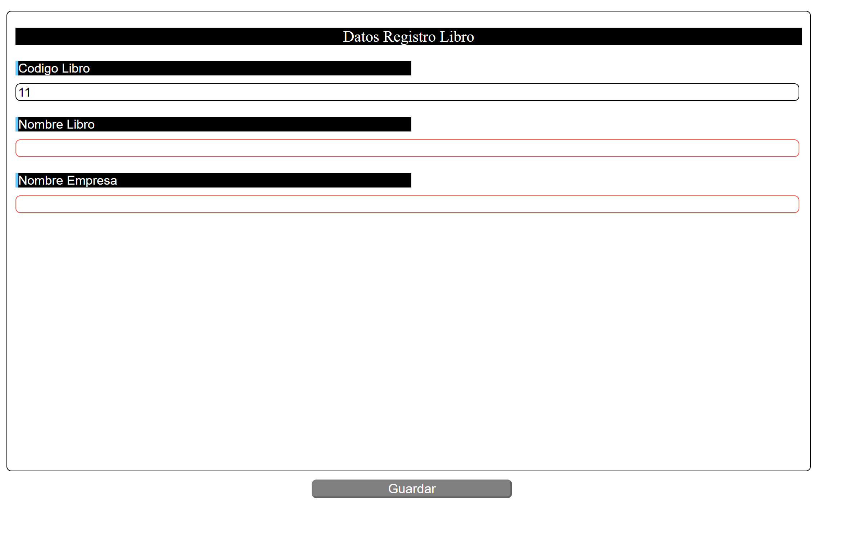

#### Uso

* Llenar Nombre Libro(letras)
* Llenar Nombre Empresa(letras)
* Botón “Guardar” se volverá accesible, Click en “Iniciar sesión”

### Pantalla 1 - Ingreso Cliente

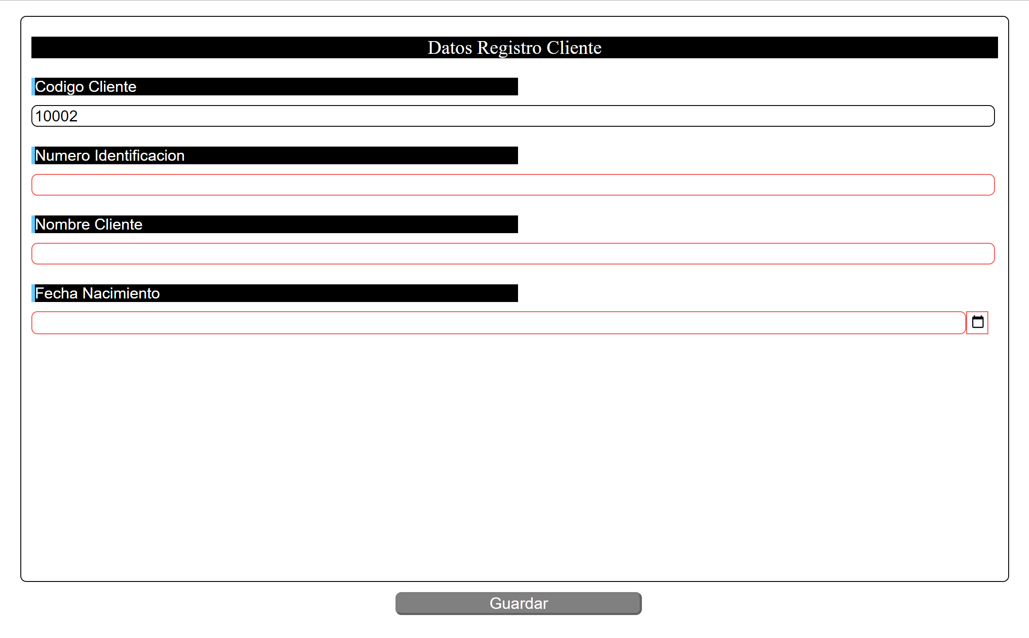

#### Uso

* Llenar Numero Identificación (números)
* Llenar Nombre Completo(letras)
* Llenar Fecha nacimiento(seleccion)
* Botón “Guardar” se volverá accesible, Click en “Guardar”

### 

### Pantalla 2 – Ingreso a custodia

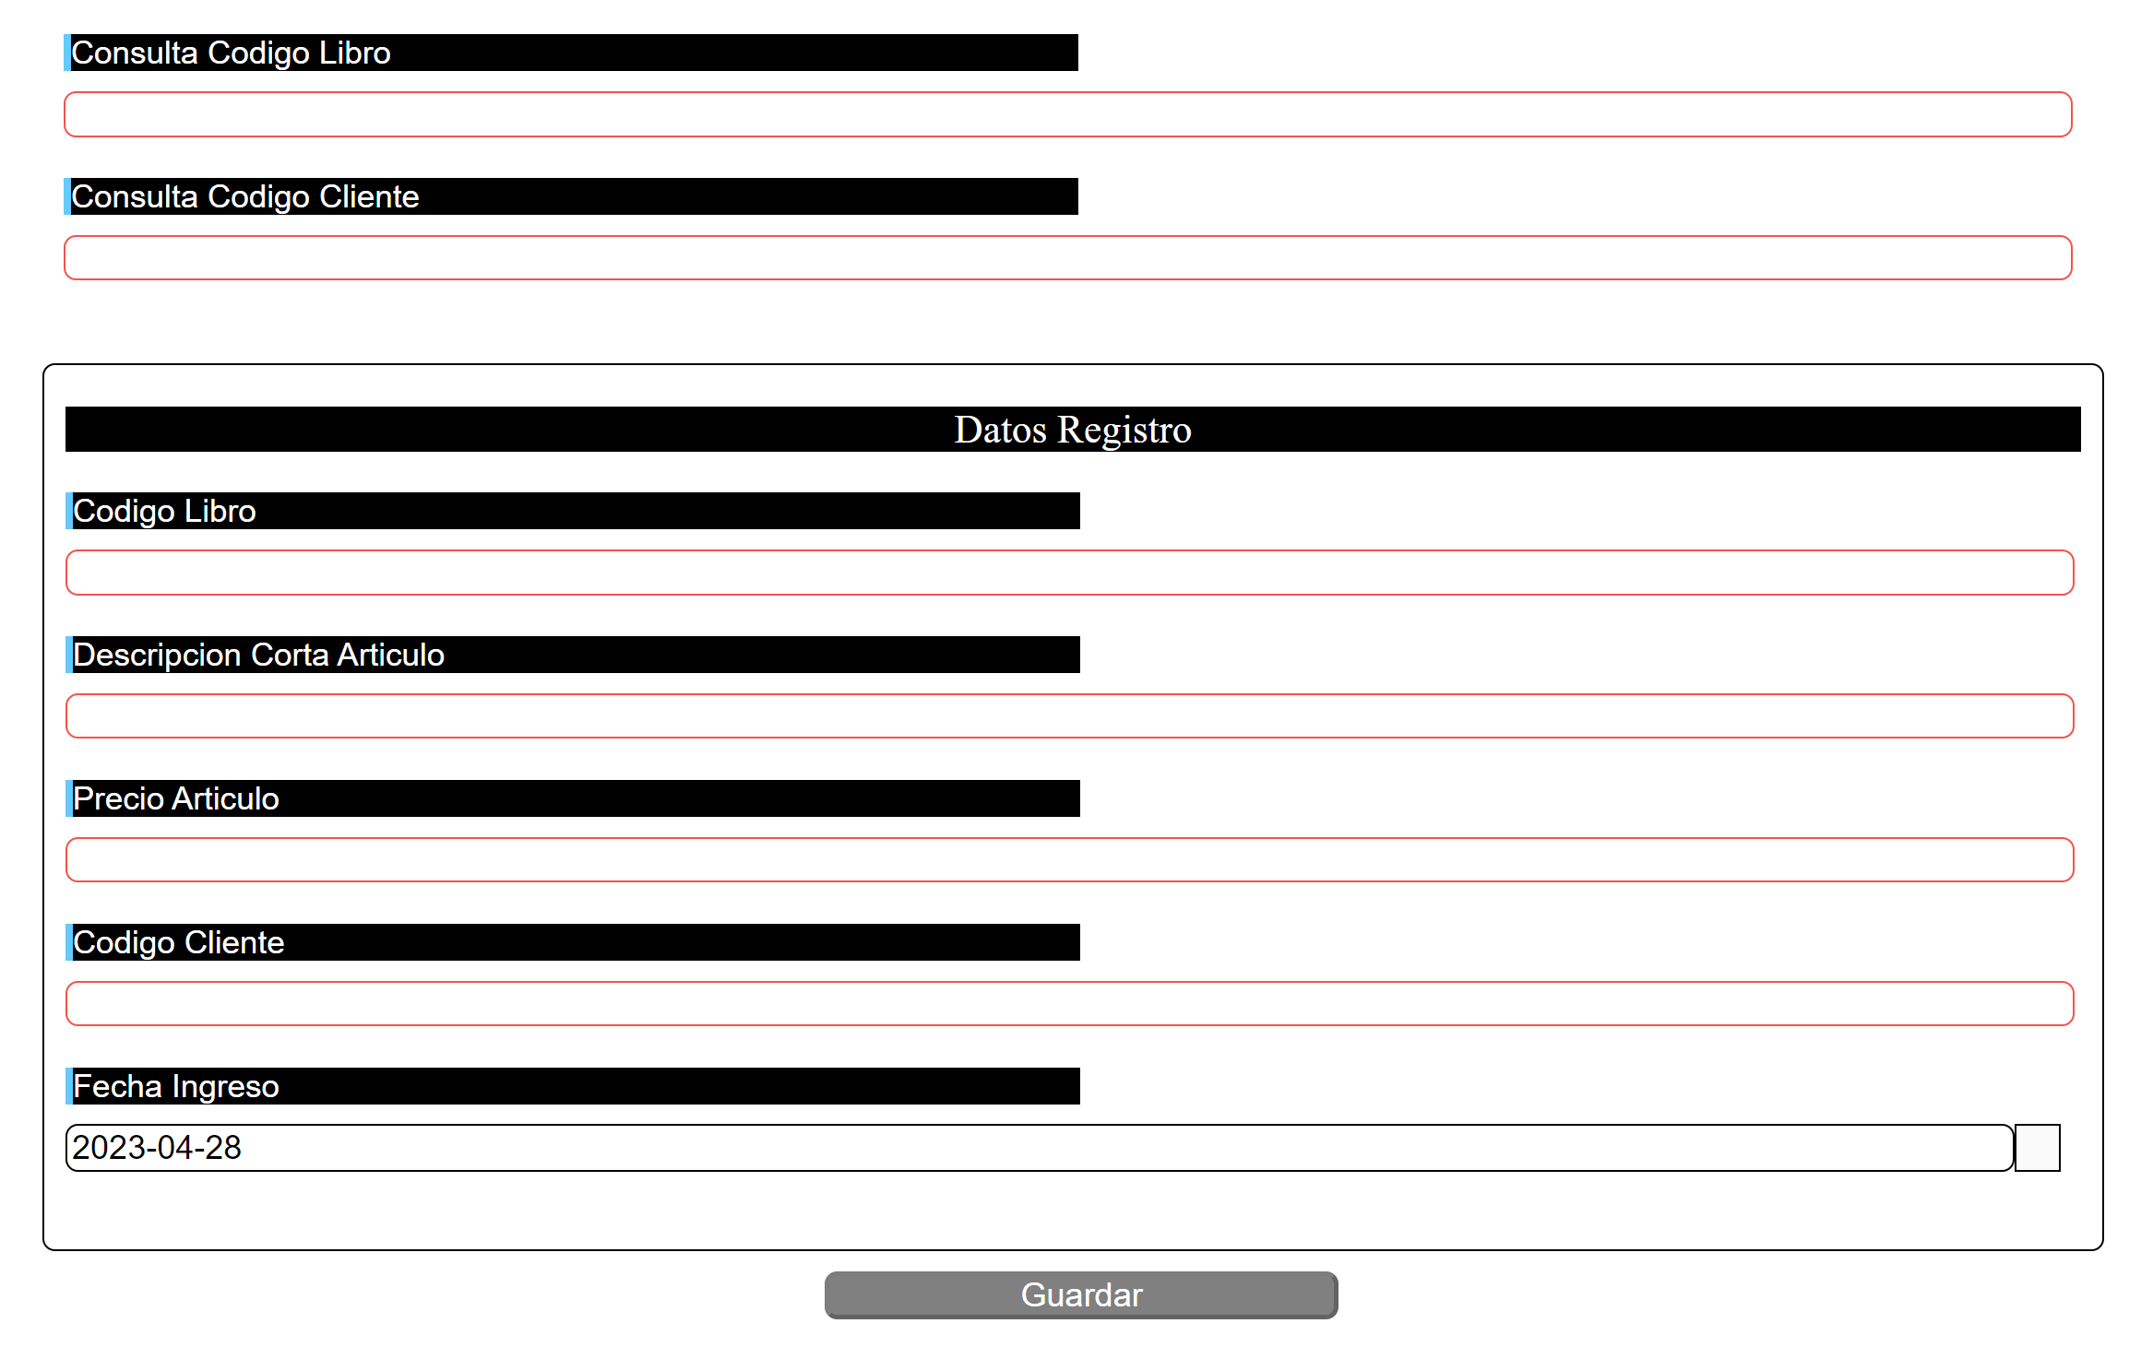

#### Uso

* Llenar Código Libro
* Seleccionar de lista Código Cliente
* Llenar Descripción Corta(letras)
* Llenar Precio Articulo(números)
* Llenar Correo Electrónico (email)
* Botón “Guardar” se volverá accesible, Click en “Guardar”

### Pantalla 3 – Solicitud de retiro de Libro

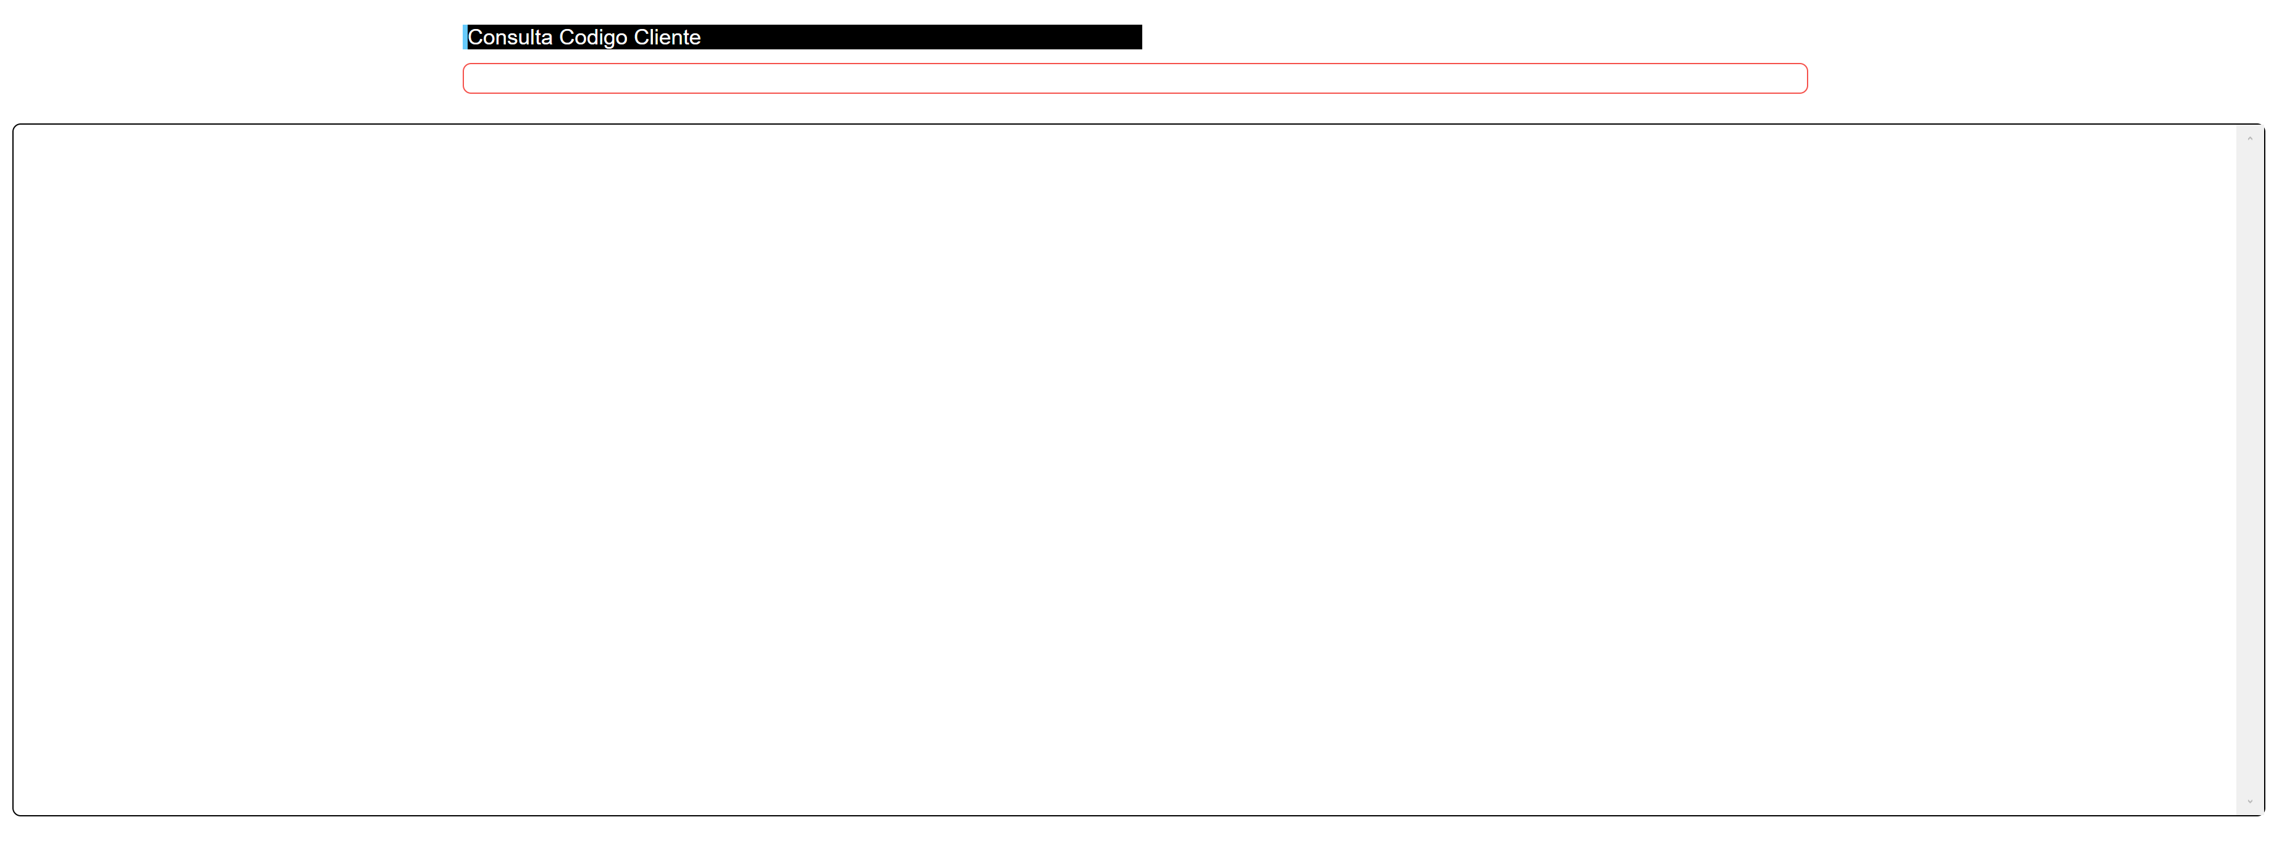

#### Uso

* Ingresar código de cliente (números)
* Registros disponibles se mostrarán
* Seleccionar fecha de retiro

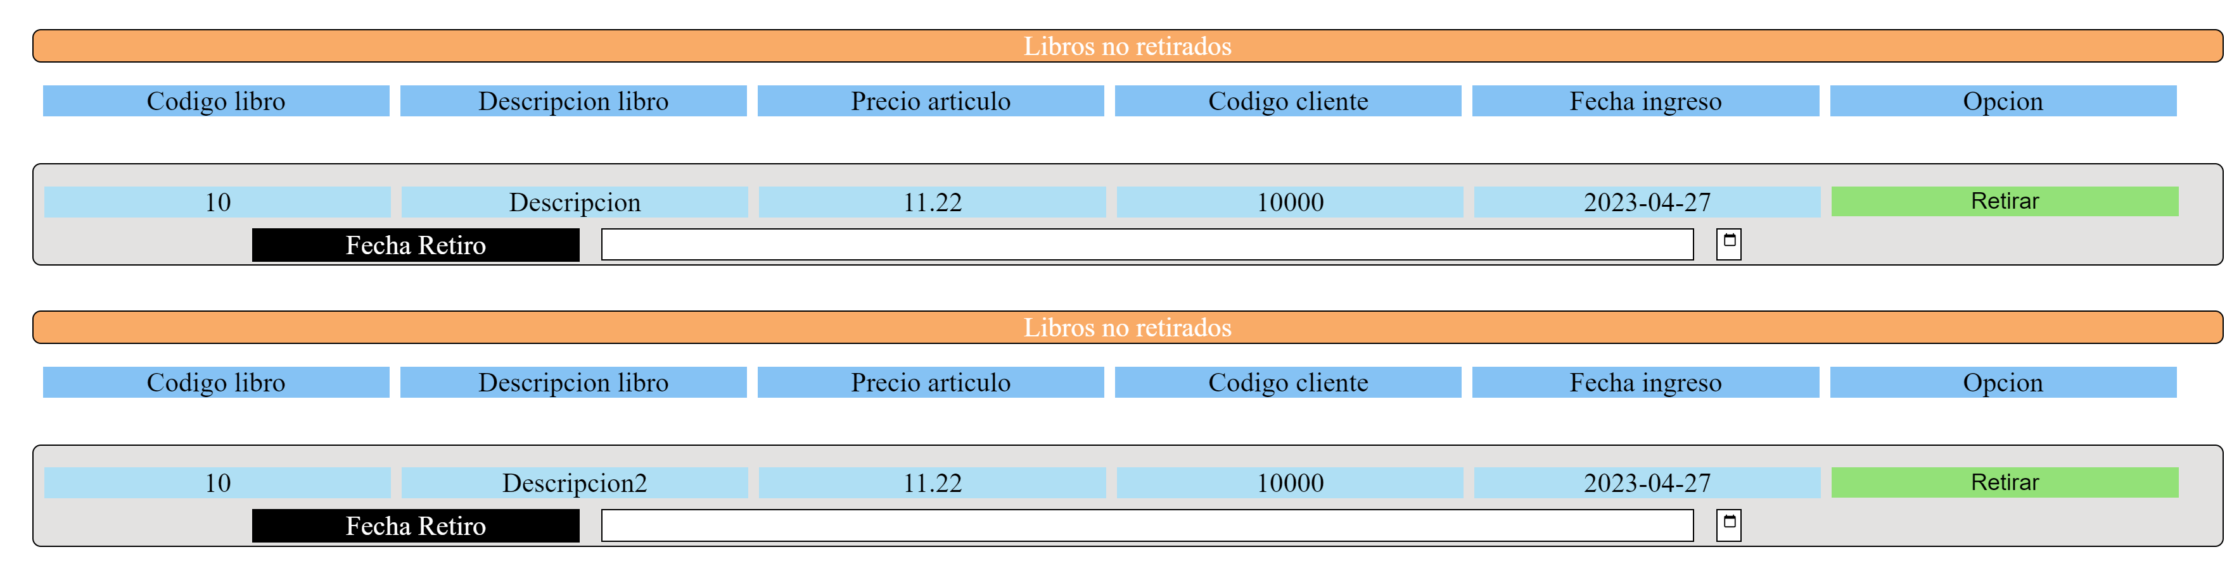

#### Uso

* Click en Botón “Retirar” para ejecutar retiro

### Pantalla 4 – Menú Listado

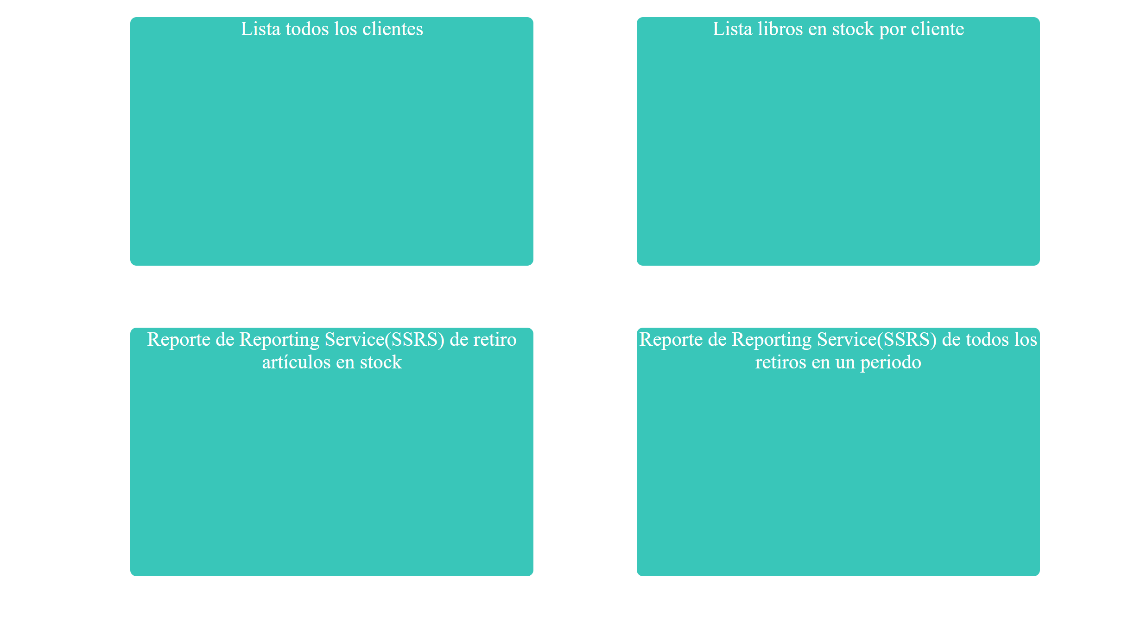

#### Uso

* Click en “Lista de todos los clientes” para mostrar todos los clientes actuales
* Click en “Listado libros en stock por cliente” para mostrar todos los clientes actuales y el stock que le pertenece
* Click en “Reporte de Reporting de Service(SSRS) de retiro de las solicitudes de retiros”
* Click en “Reporte de Reporting de Service(SSRS) de todos los retiros en un periodo”
* Click en “regresar” para regresar al menú principal

#### Listado de todos los clientes

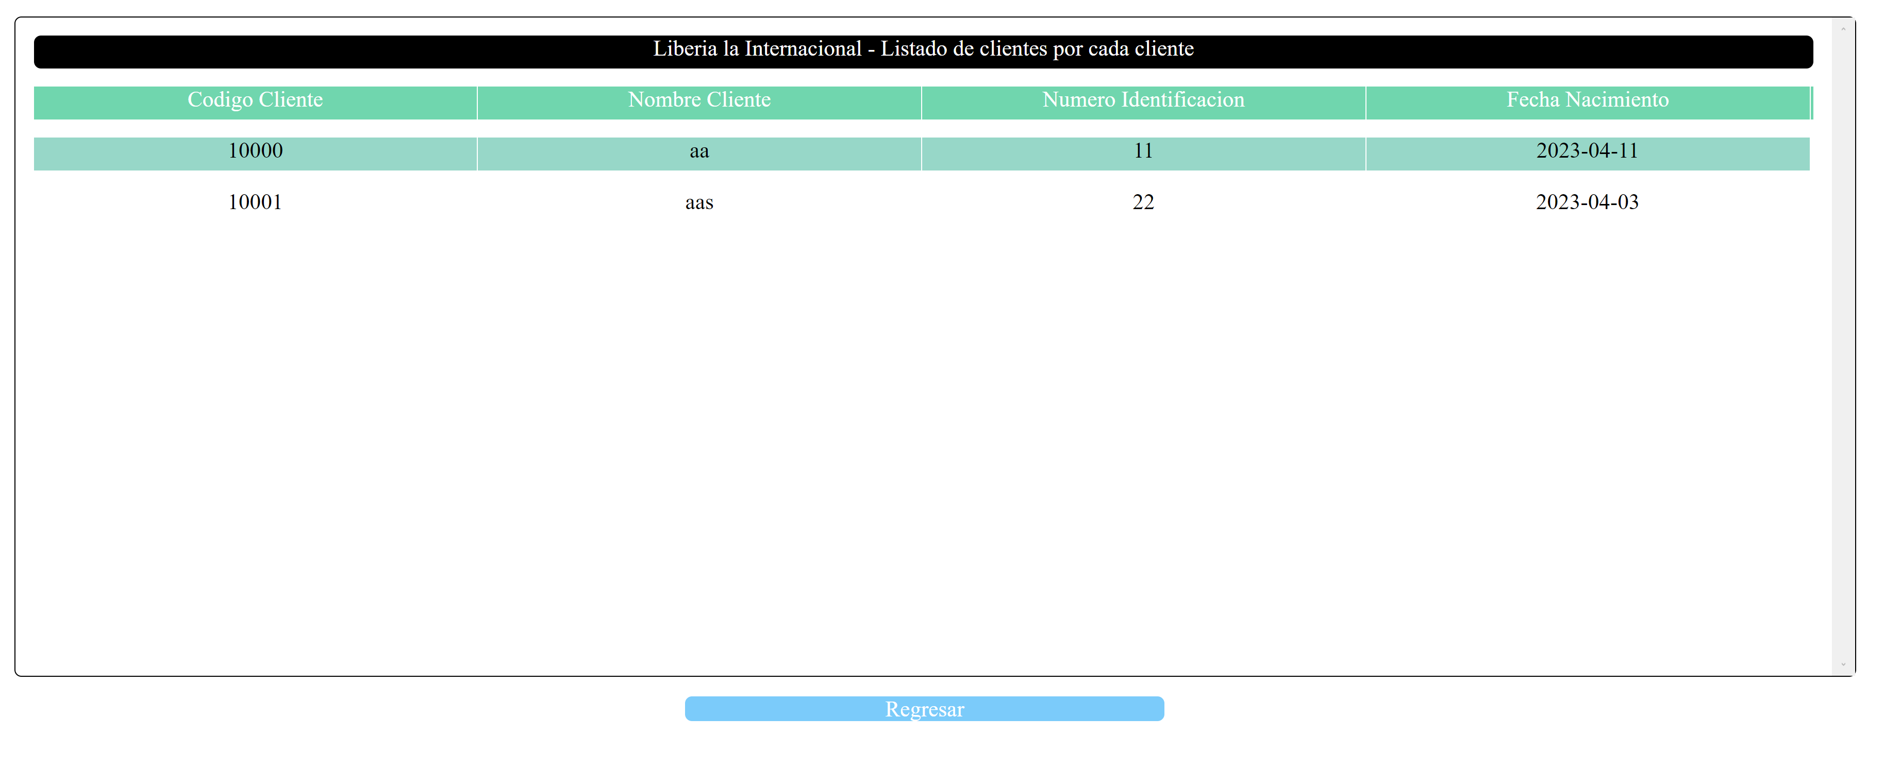

#### Listado libros en stock por cliente

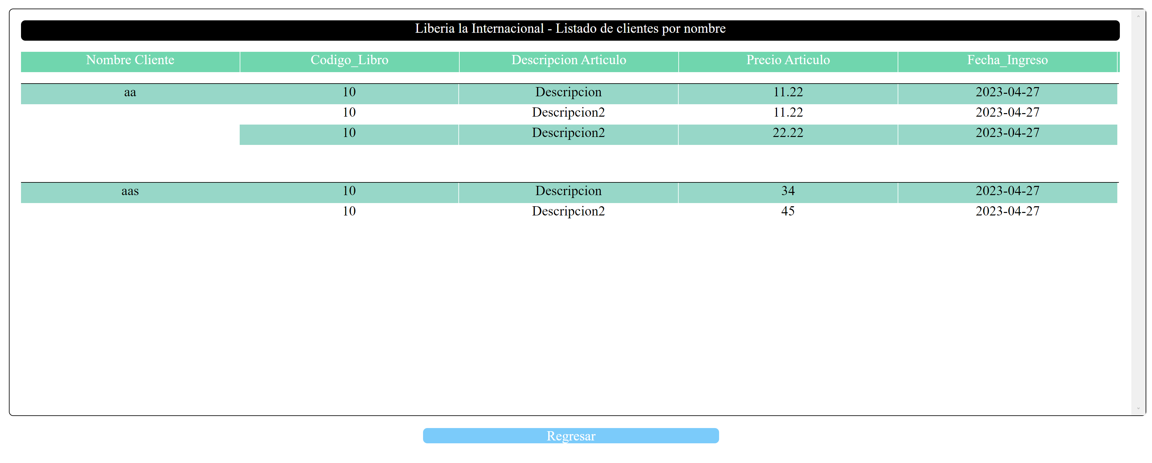

#### Reporte de Reporting de Service(SSRS) de retiro de las solicitudes de retiros

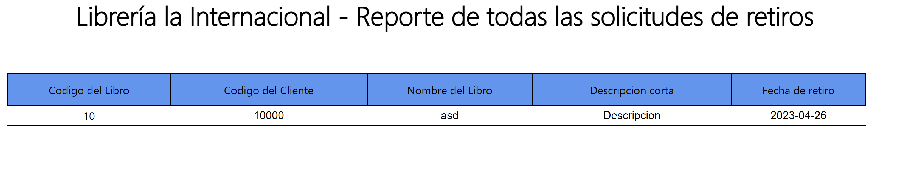

#### Reporte de Reporting de Service(SSRS) de todos los retiros en un periodo

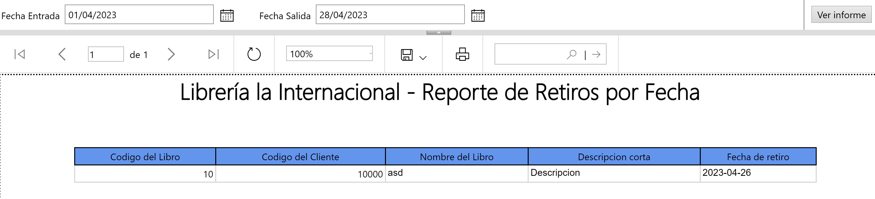

##### Uso

* Seleccionar “Fecha de Retiro” y “Fecha de Salida”

## Link Código y video.

### Código (tomar de main)

### https://github.com/IsaacDavidMoreraVargas/IsaacDavidMoreraVargas-ProyectoII-3101-116200798.git

### Video

## Sección de solución de problemas.

### Registrar información en base de datos

* Desarrollar base de datos (SQL)
* Implementar tecnología de contexto de base de datos mediante Nugget “FrameWork Core”
* Desarrollar modelado de información para cada objeto
* Crear métodos para registro de entidades en base de datos

### Mostrar información en página web

* Implementación de TempData para transportar información
* Implementación de controladores por cada vista
* Implementación de funciones IACTION para recargar páginas con información
* Implementación de vista de Front end con CSS, HTML y JavaScript

### Consultas intermedias de información para encontrar registros existentes

* Crear método accesible reaccionario cuando suceden cambios en la información
* Para cada método implementar una consulta REST (GET) mediante URL para obtener información si se encuentran registros que coincidan

### Habilidad de enviar correos

* Implementación de método con tecnología “MailAddress” Class, [SmtpClient](https://learn.microsoft.com/en-us/dotnet/api/system.net.mail.smtpclient?view=net-7.0) y [MailMessage](https://learn.microsoft.com/en-us/dotnet/api/system.net.mail.mailmessage?view=net-7.0) para el envío de correos

### Actualizar cambio en servidor de reportes o en reportes

* Seleccionar implementar

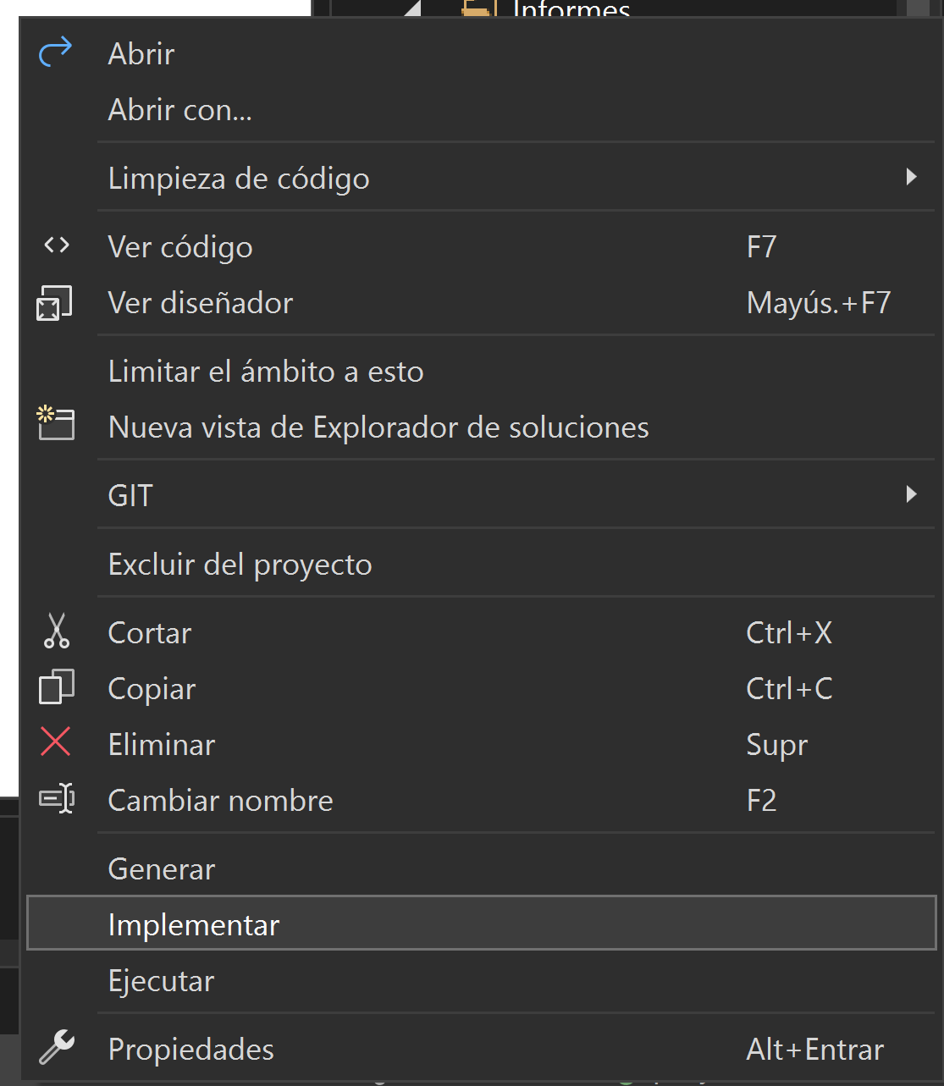

# Herramientas necesarias.

## SQL SERVER

* VE A LA PAGINA Y DESCARGA

https://www.microsoft.com/es-es/download/details.aspx?id=101064

* SELECCIONA IDIOMA Y DESCARGA

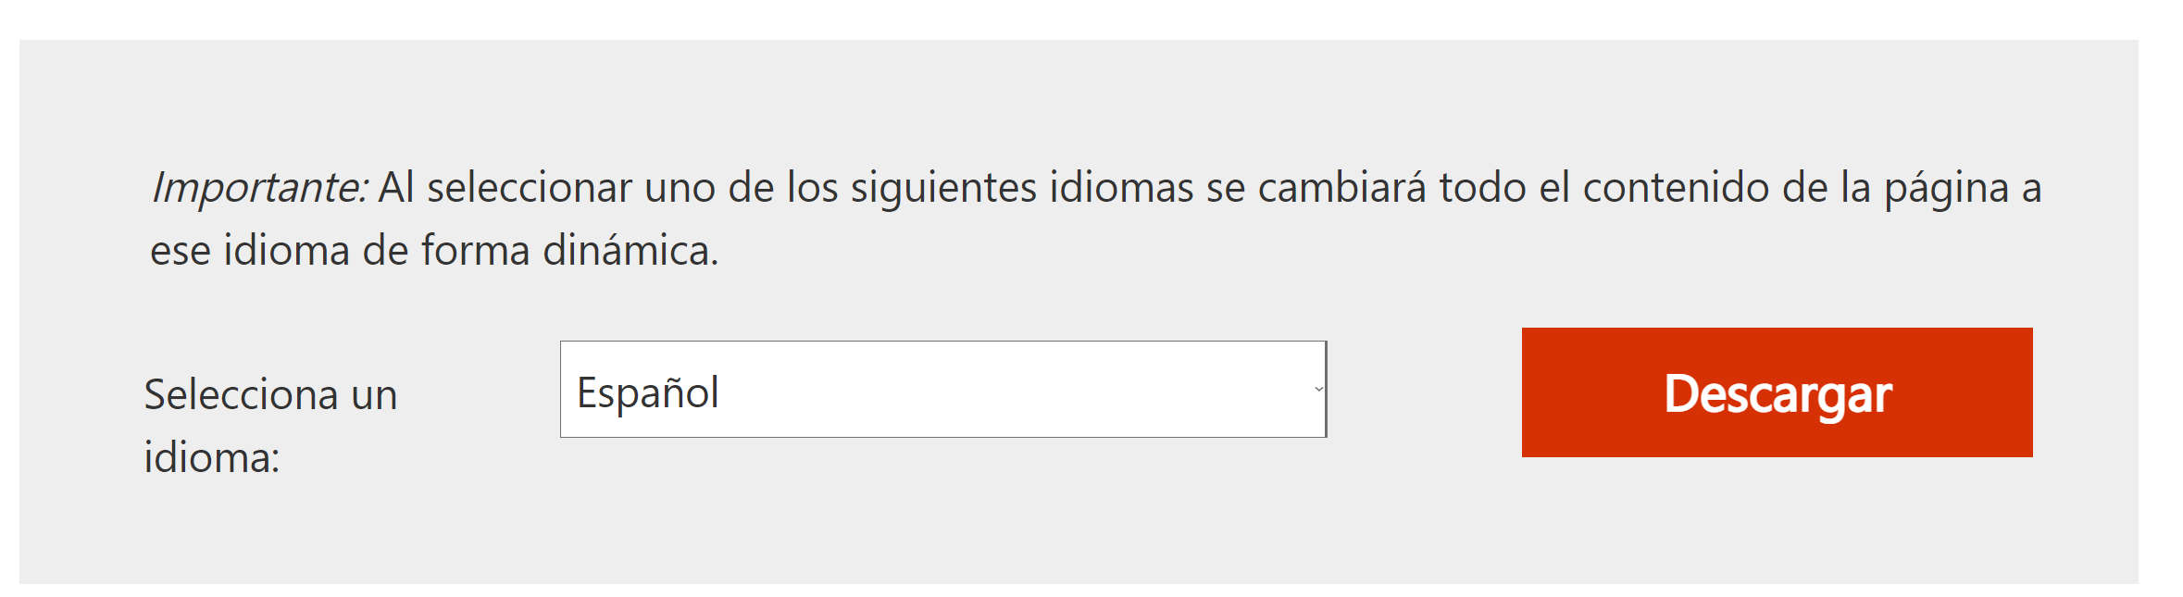

* EJECUTA EL INSTALADOR

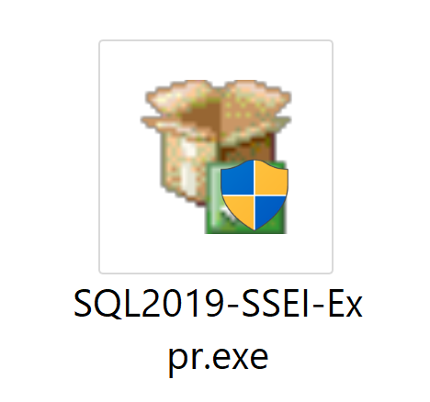

* SELECCIONA BASICA

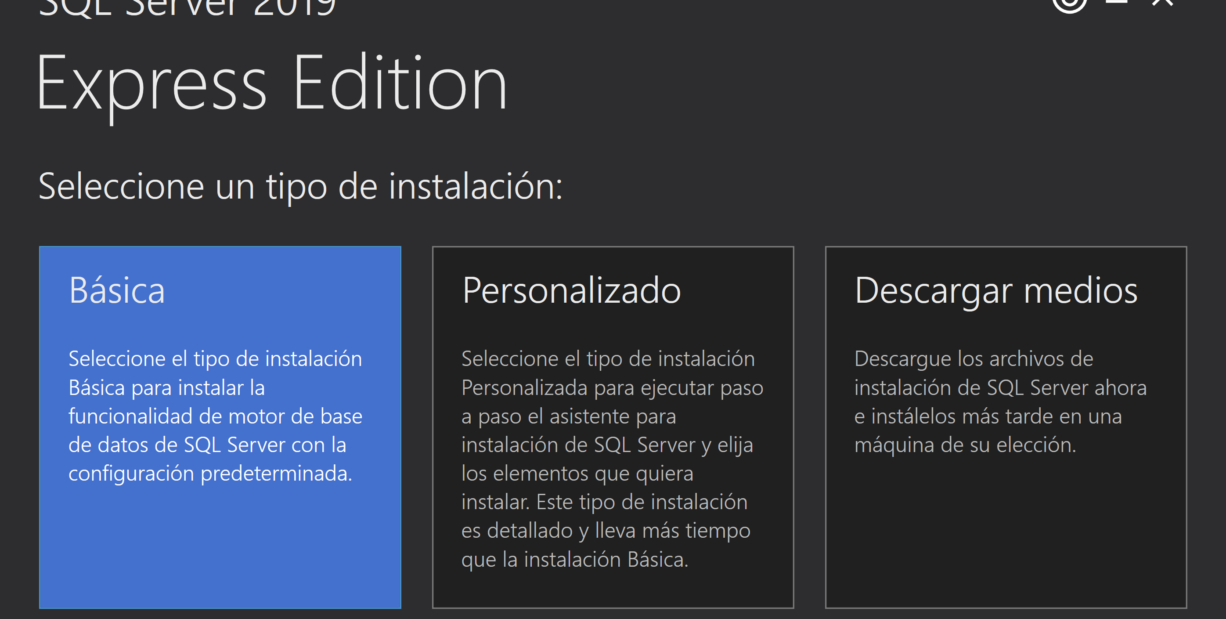

* CLICK EN SI Y ACEPTA TODOS LOS REQUERIMIENTOS LEGALES

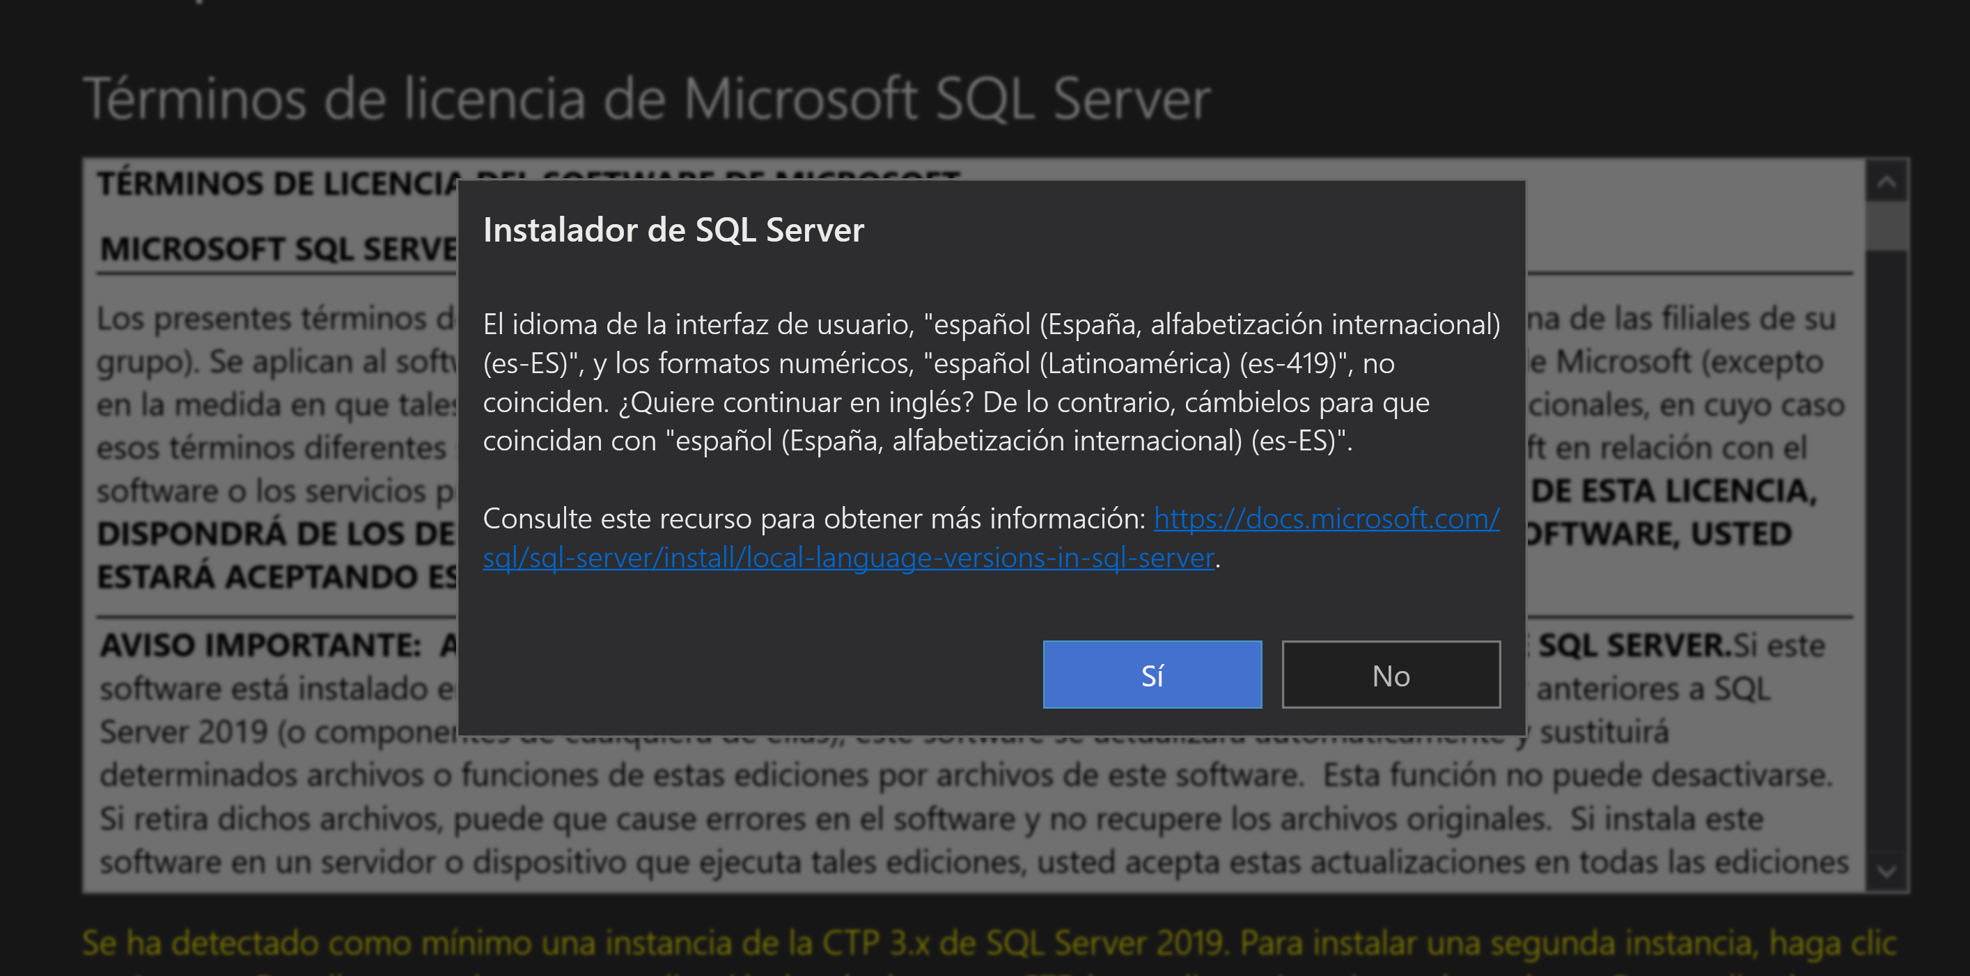

* CLICK INSTALAR

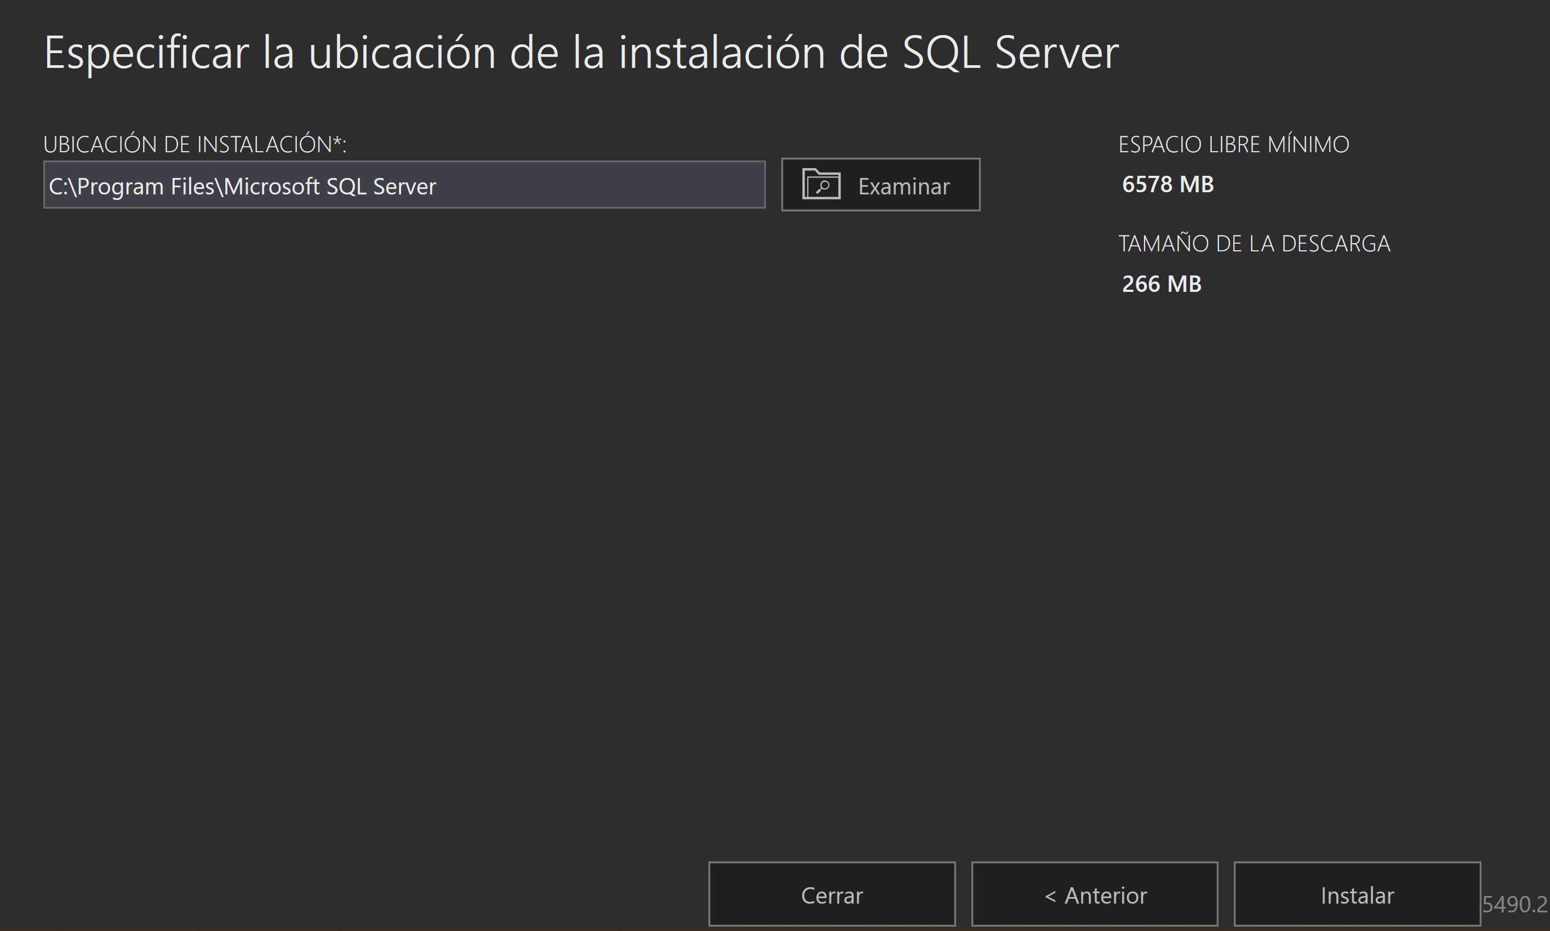

* CLICK EN INSTALAR SSMS

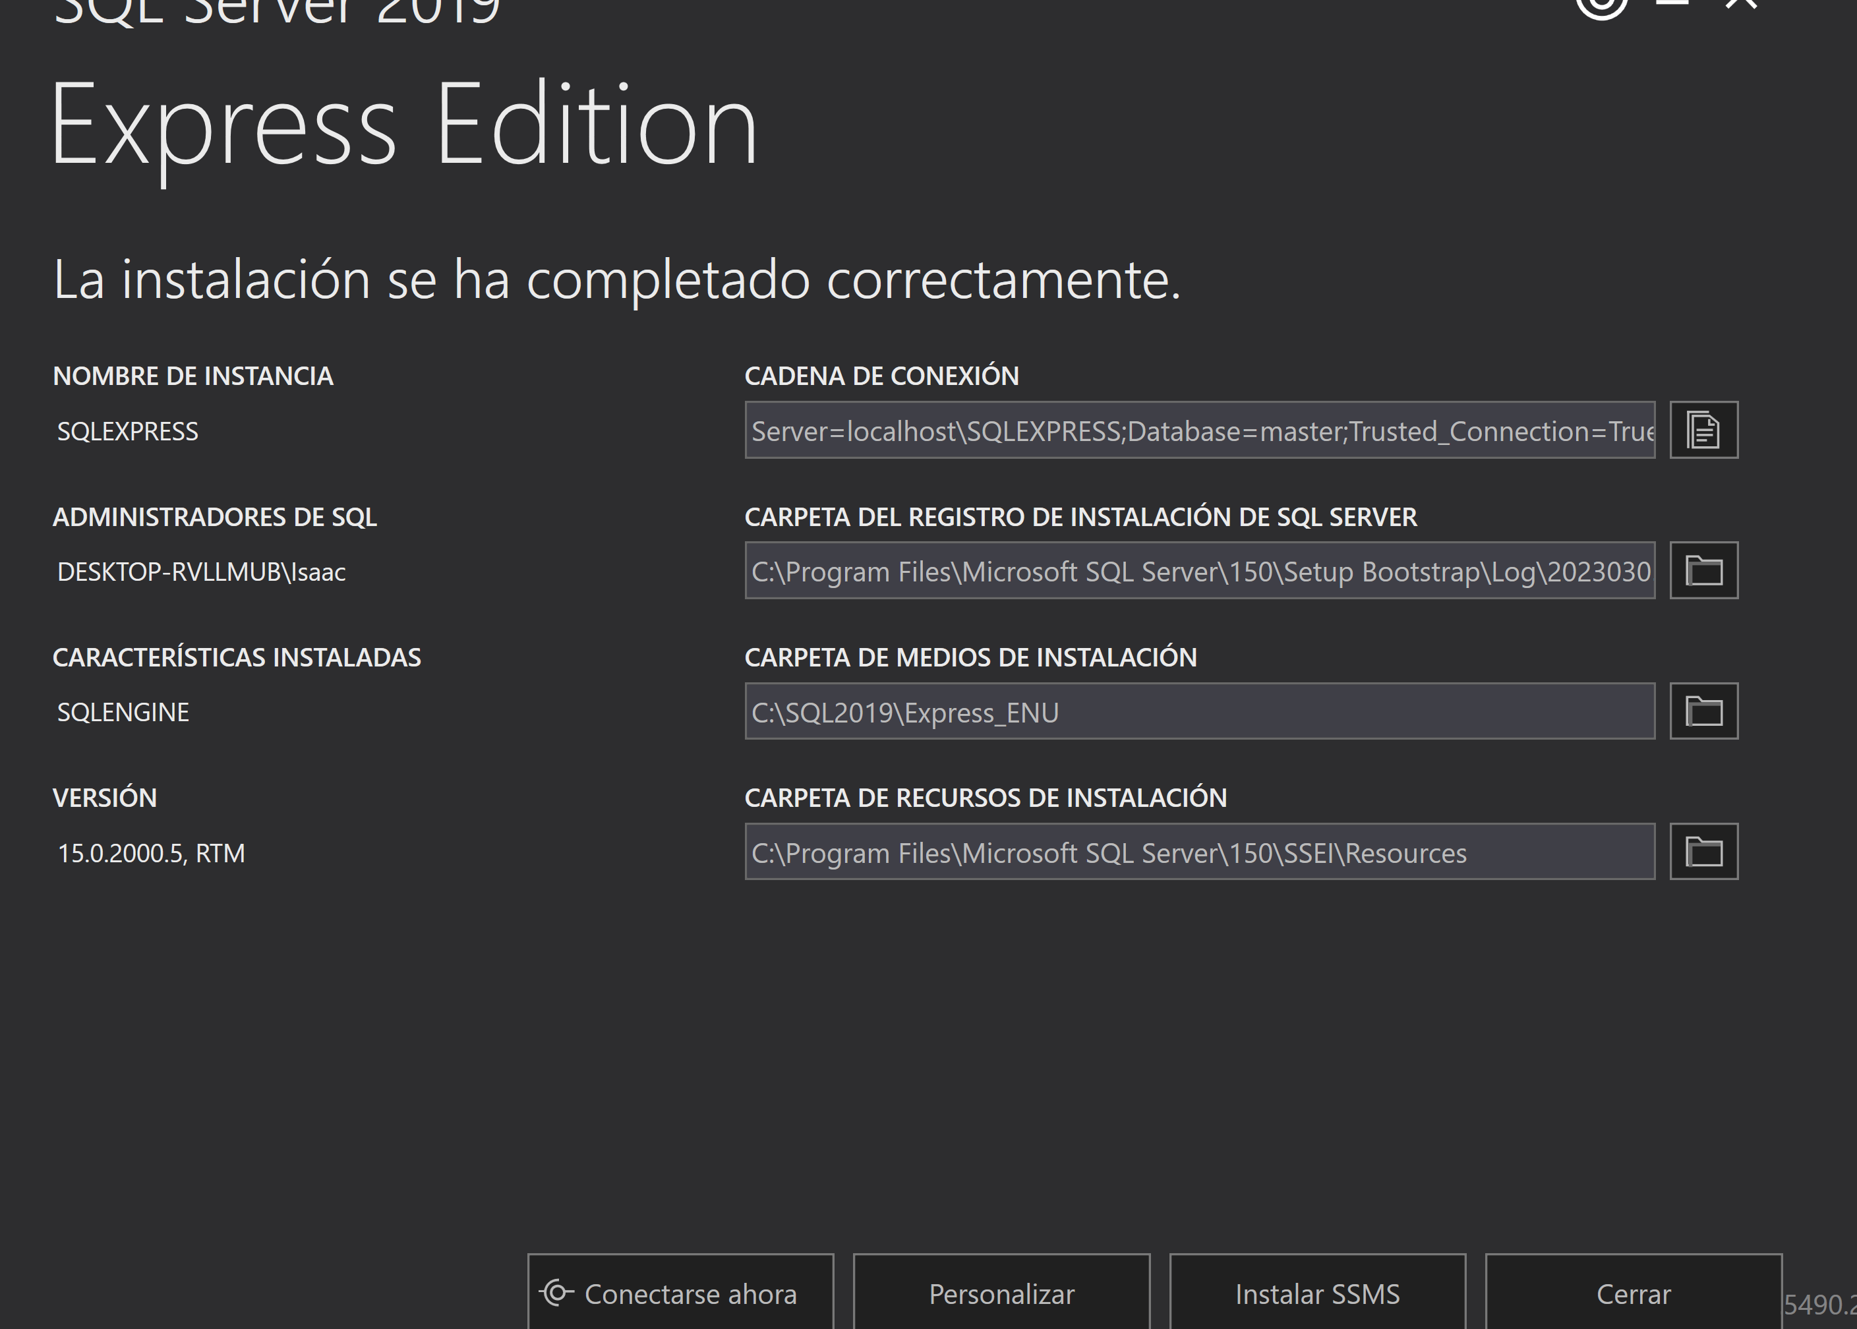

* CLICK EN LINK

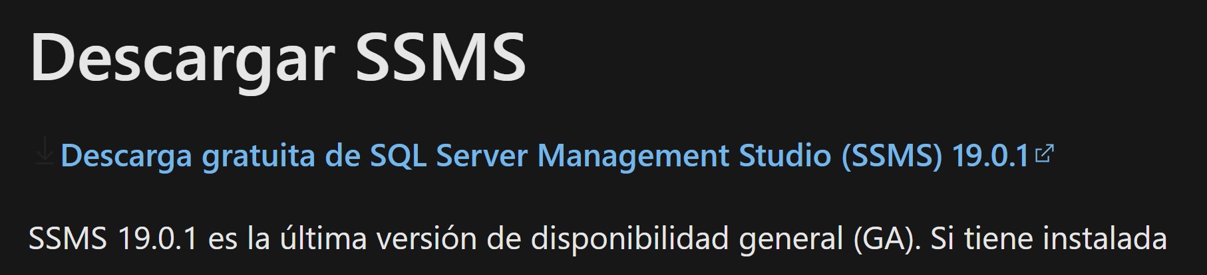

* CLICK EN INSTALADOR

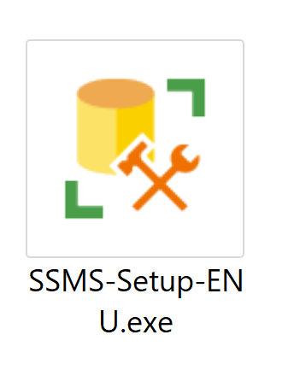

* CLICK EN INSTALAR

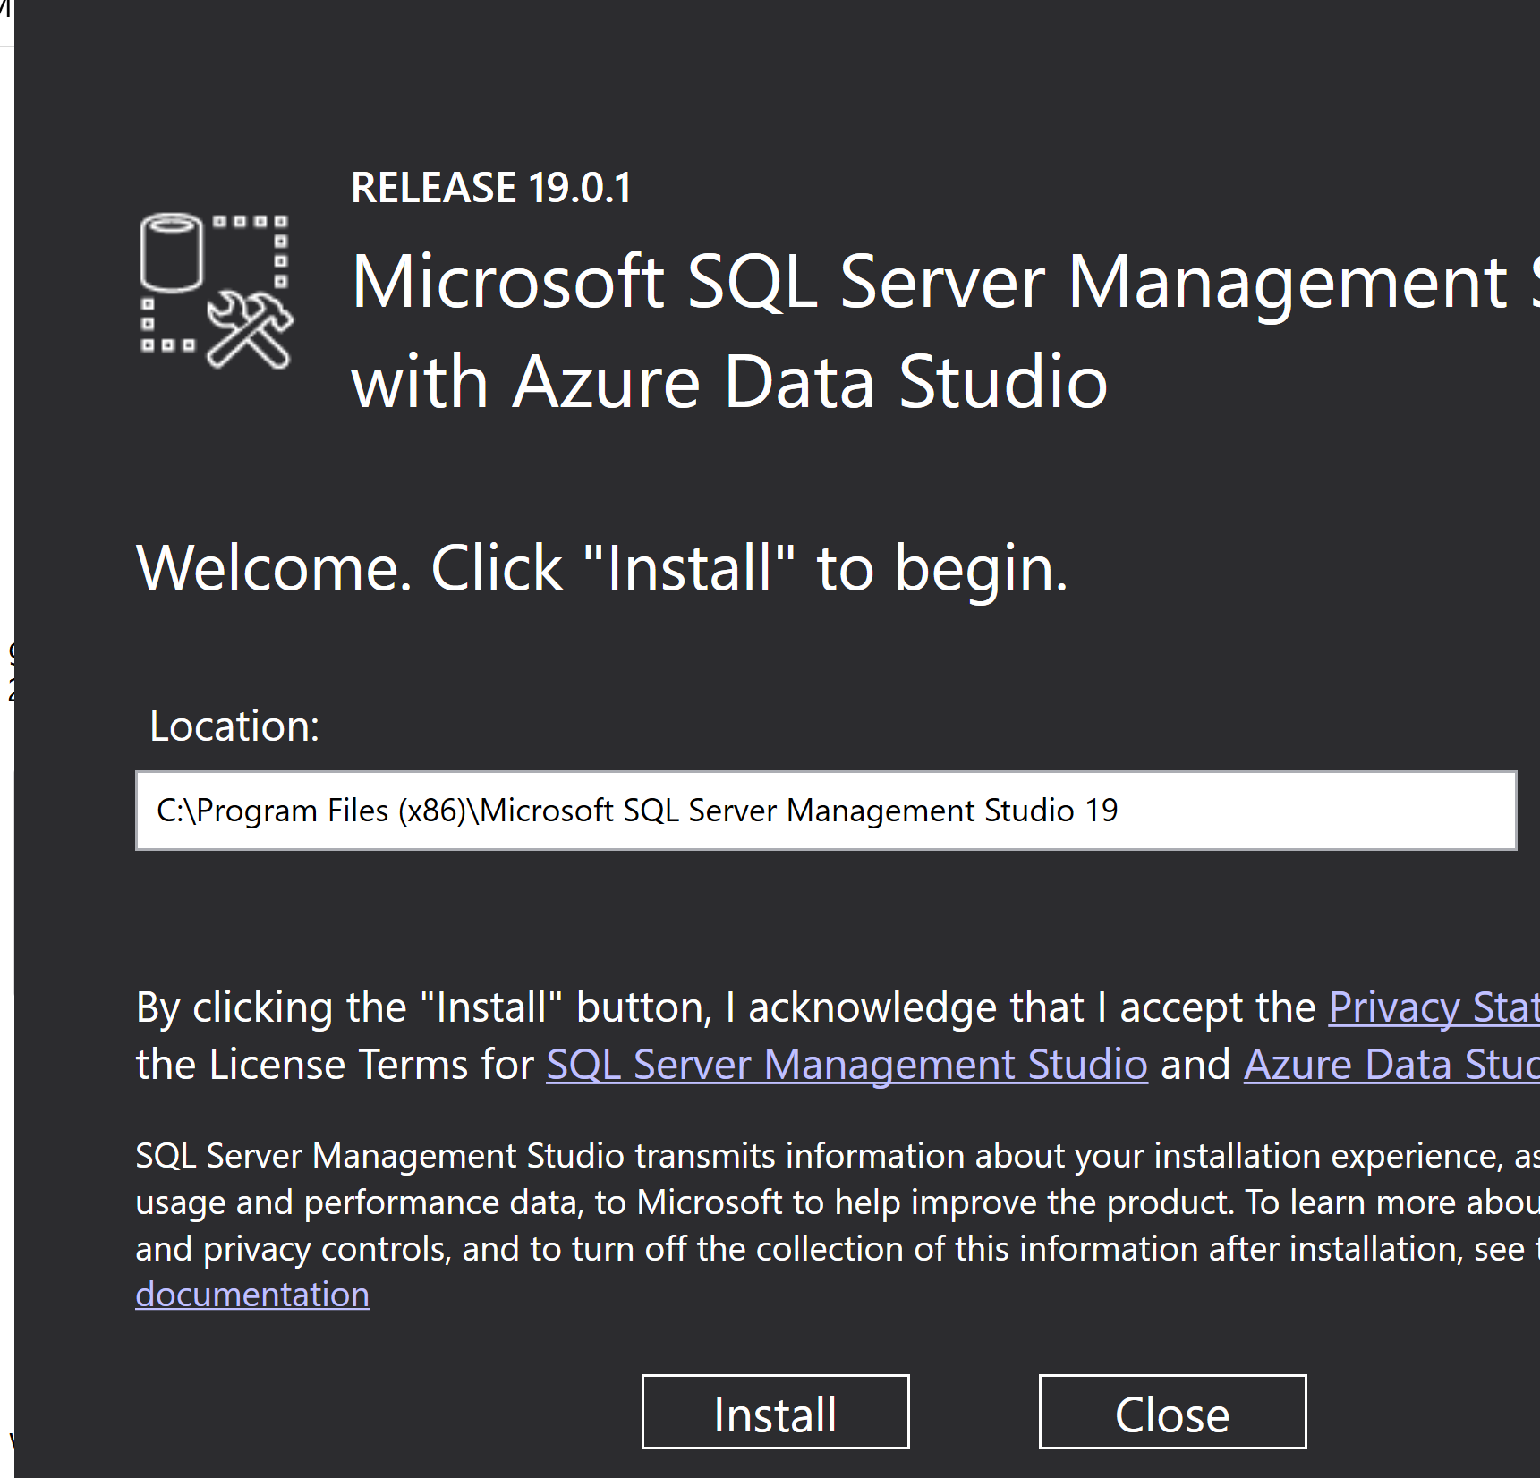

* CLICK EN CLOSE

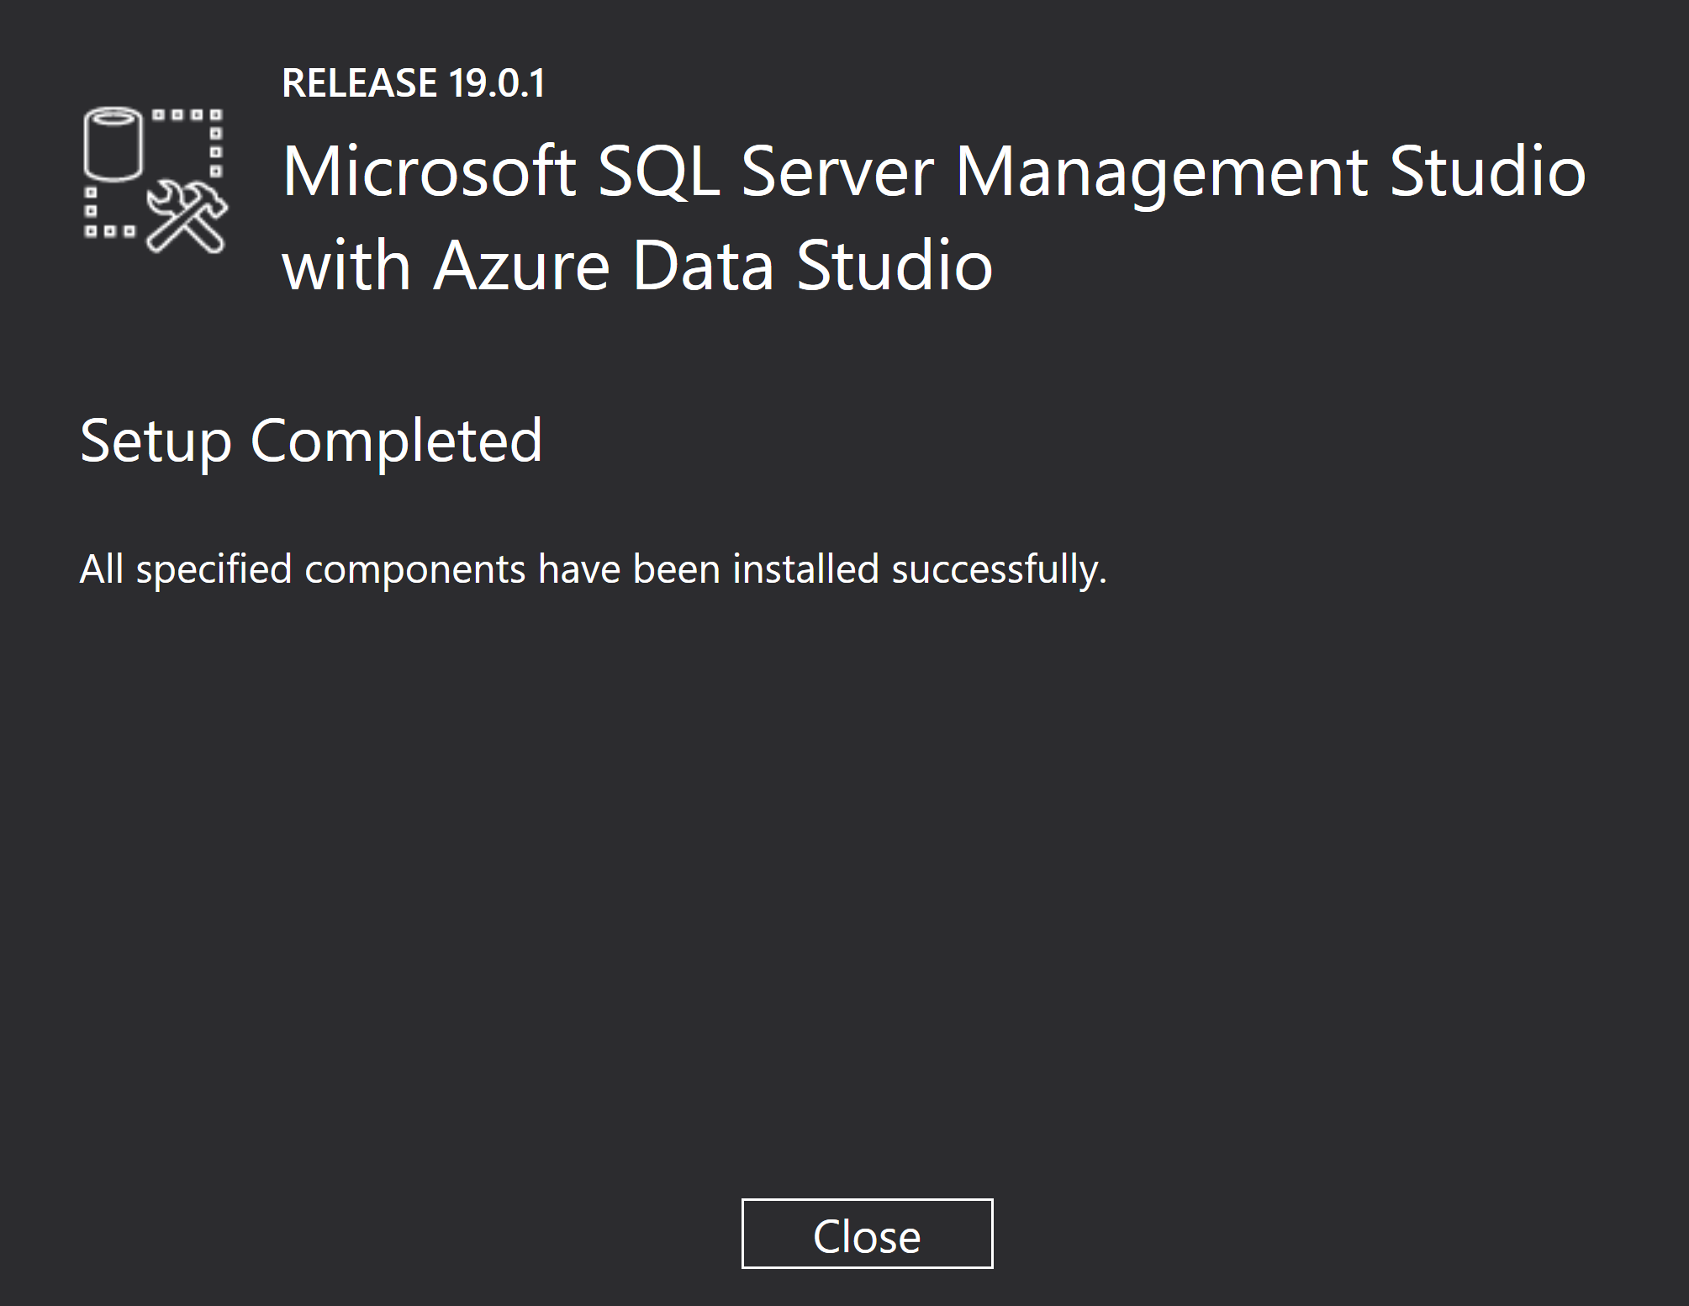

## VISUAL ESTUDIO

* VE A LA PAGINA Y DESCARGA

<https://visualstudio.microsoft.com/es/thank-you-downloading-visual-studio/?sku=Community&channel=Release&version=VS2022&source=VSLandingPage&cid=2030&passive=false>

* EJECUTA EL INSTALADOR Y CLICK EN CONTINUE

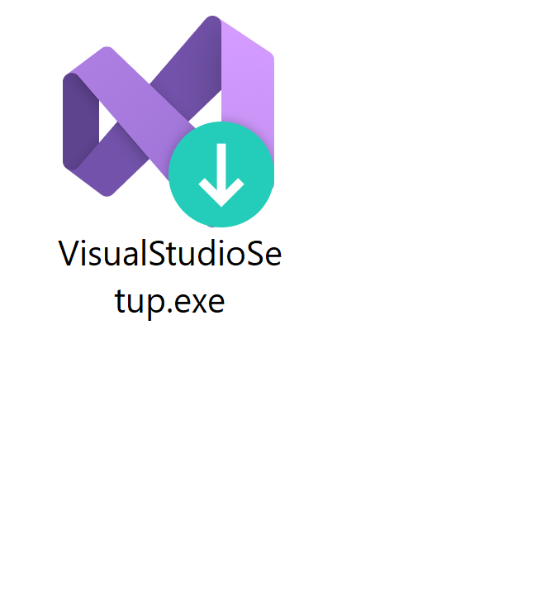

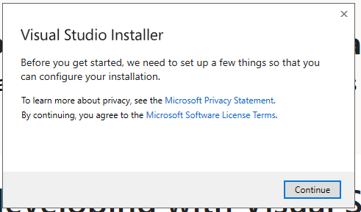

* CLICK LAUNCH Y SELECCIONAR LA OPCION A INSTALAR

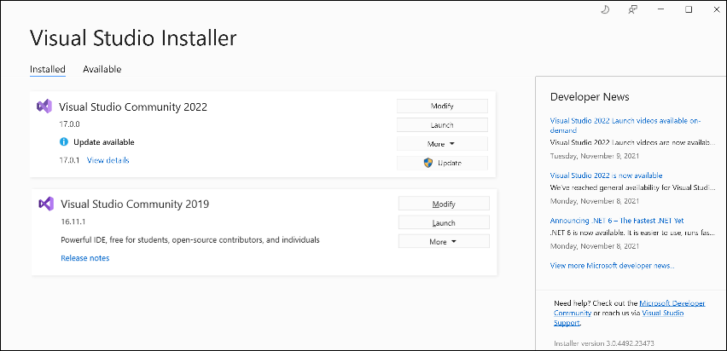

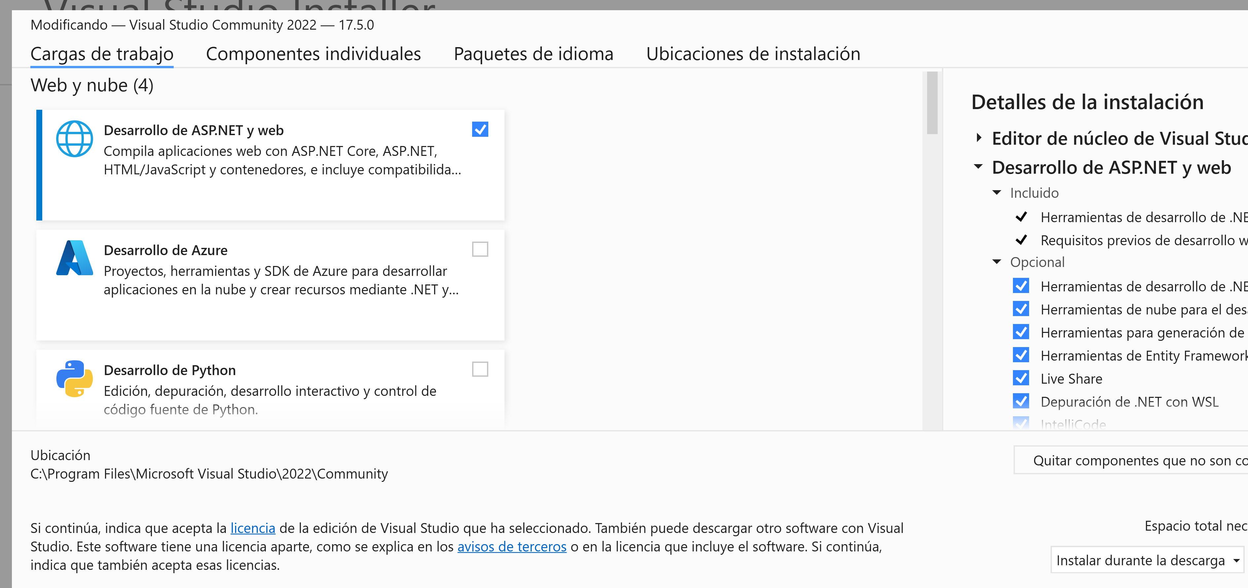

* CLICK INSTALAR DURANTE LA DESCARGA
* CLICK ARCHIVO->ABRIR->PROYECTO SELECCION

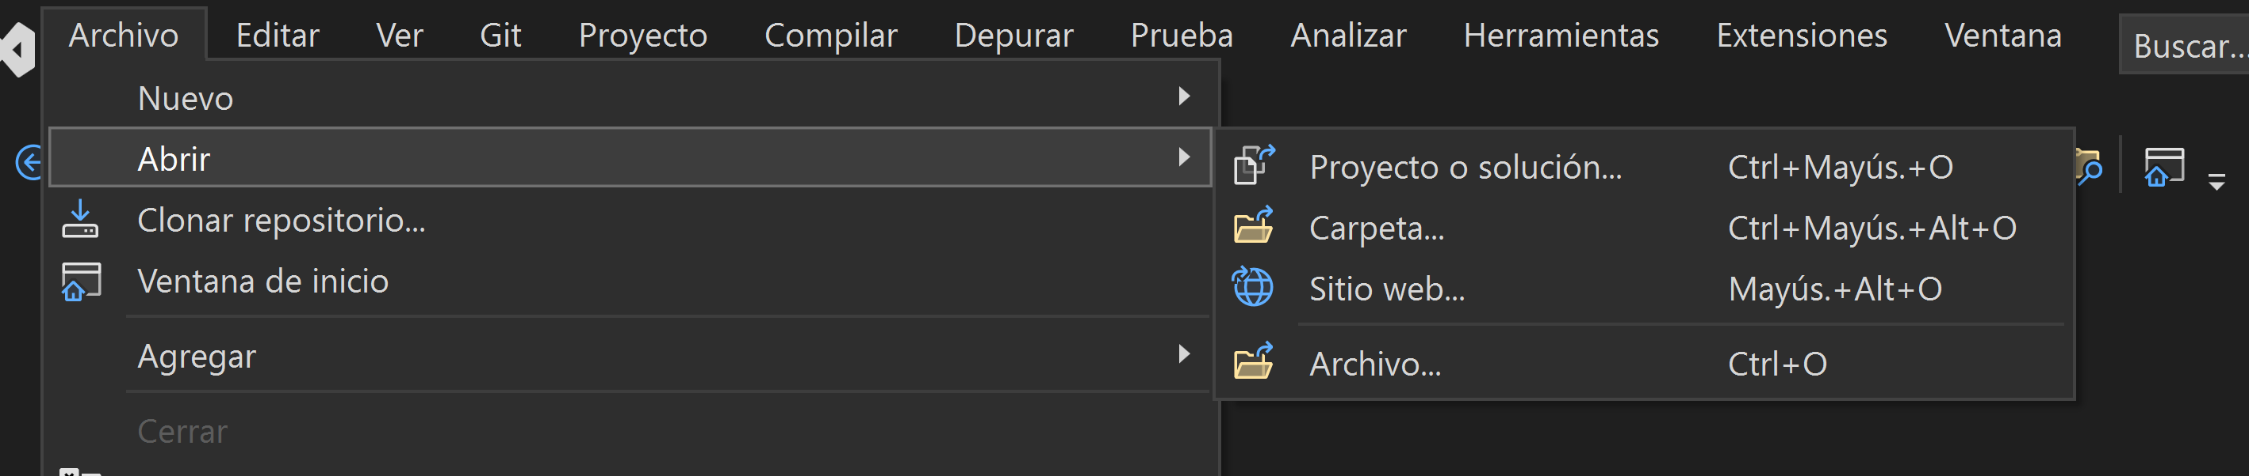

* UNA VEZ CARGADO EL PROYECTO, EN EL LATERAL DAR CLICK IZQUIERDO

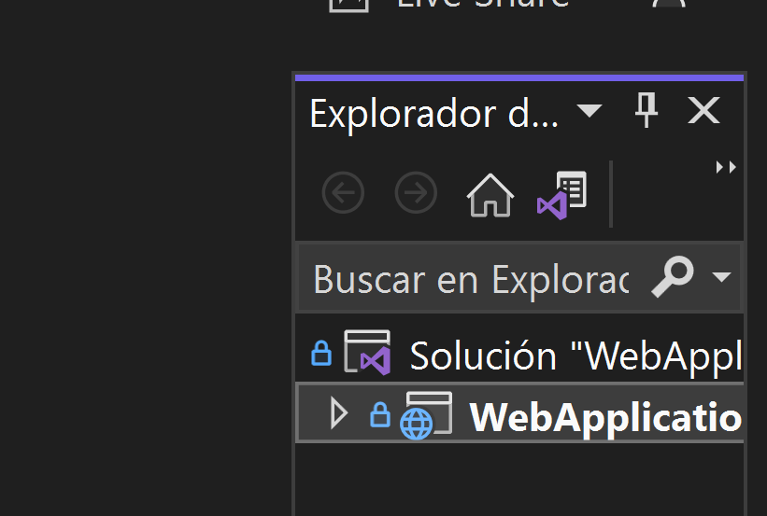

* EN OPCIONES->CLICK ADMINISTRAR PAQUETES NUGET

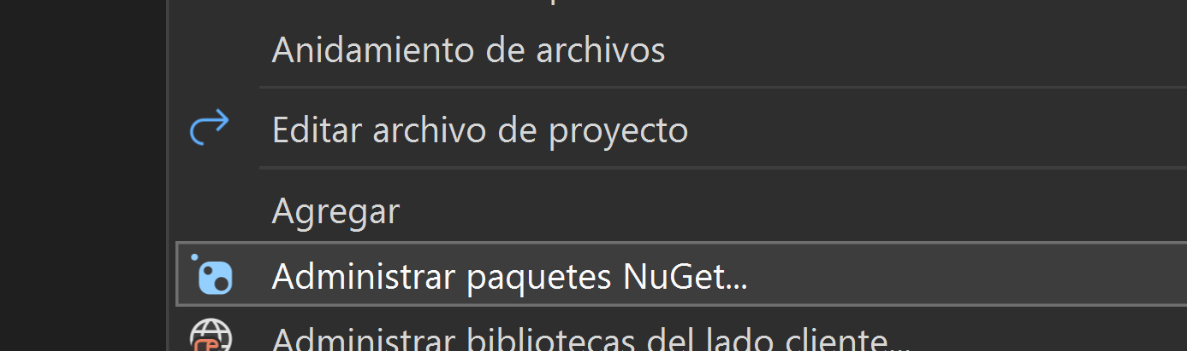

* CLICK EN EXAMINAR->BUSCAR LAS SIGUIENTES EXTENSIONES E INSTALAR

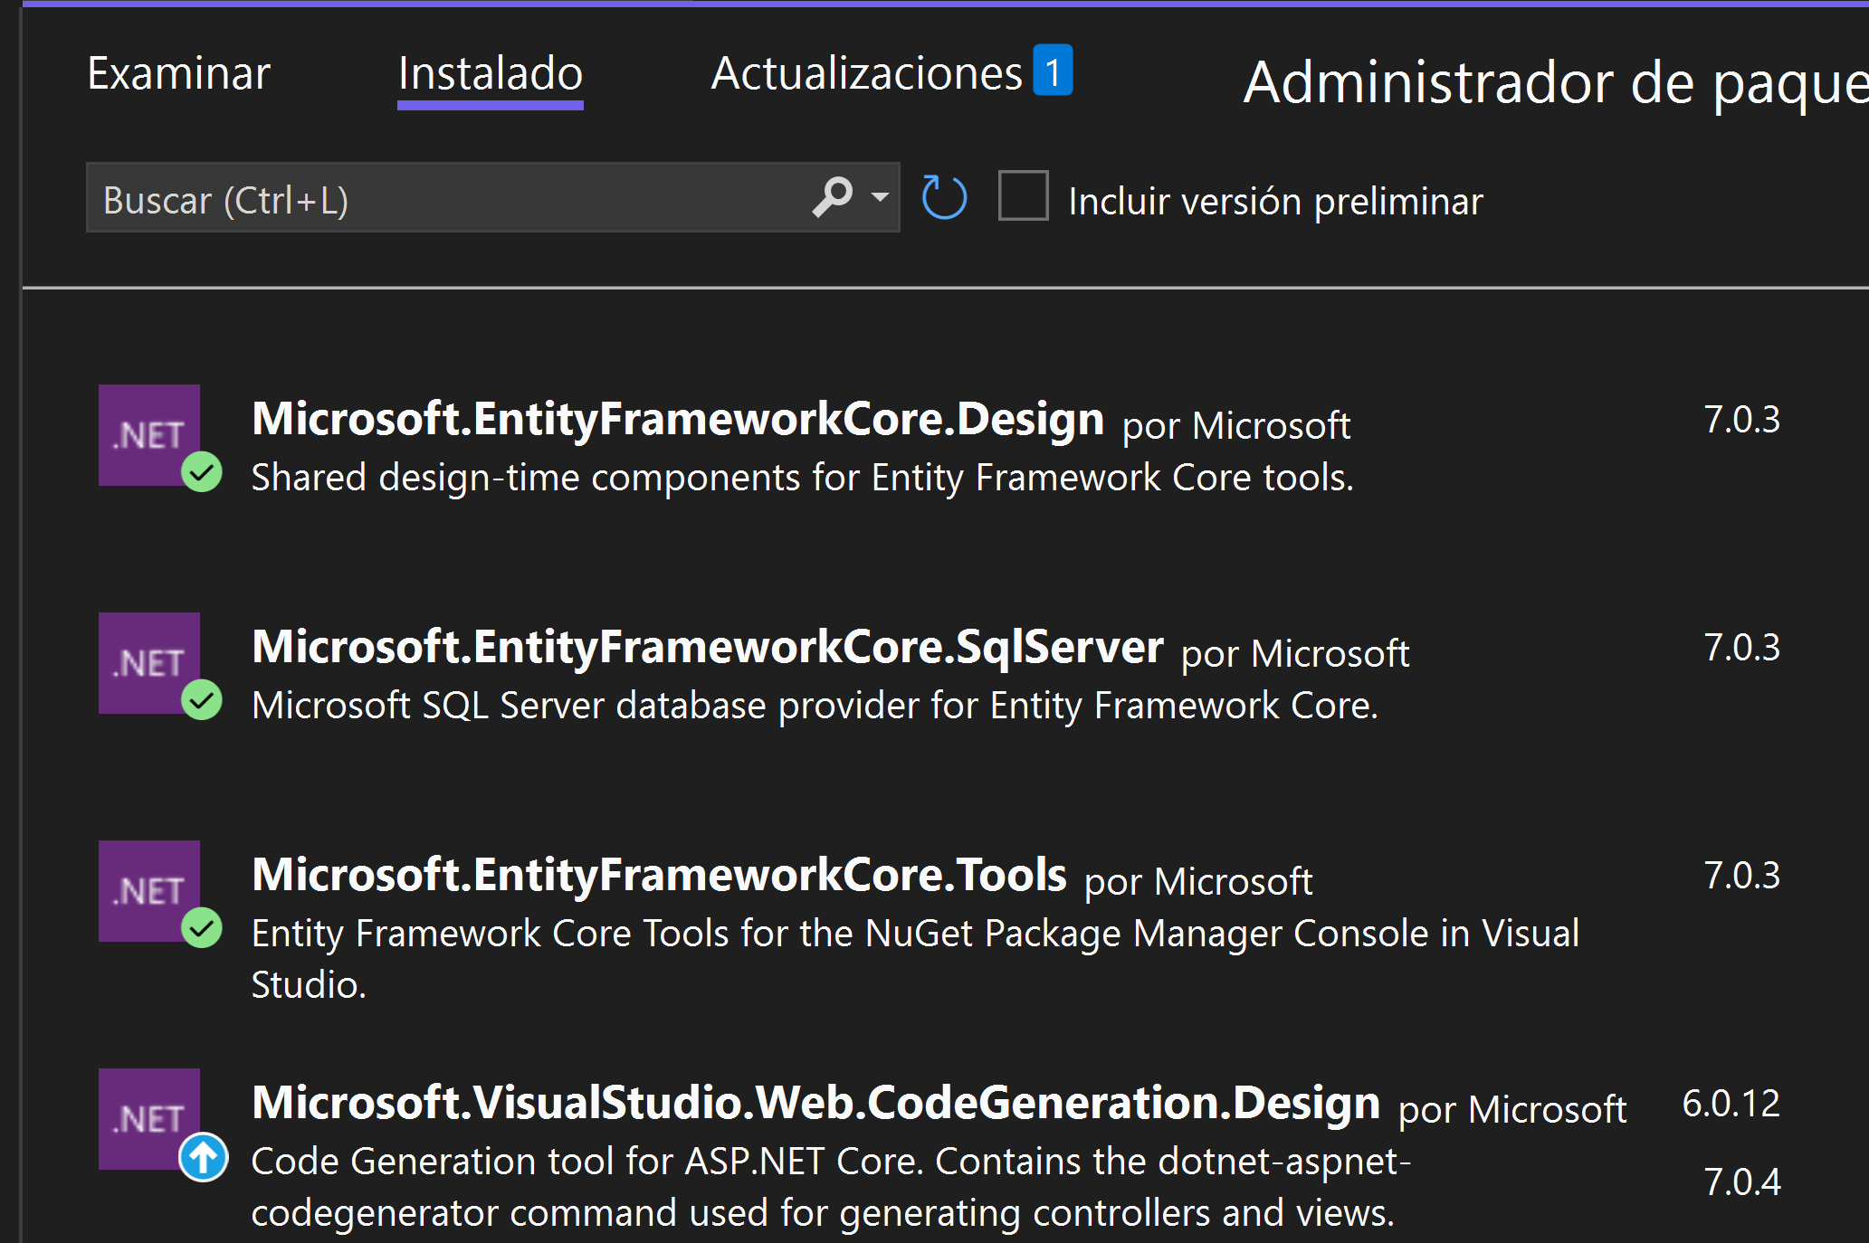

* CLICK INSTALAR PARA CADA UNA

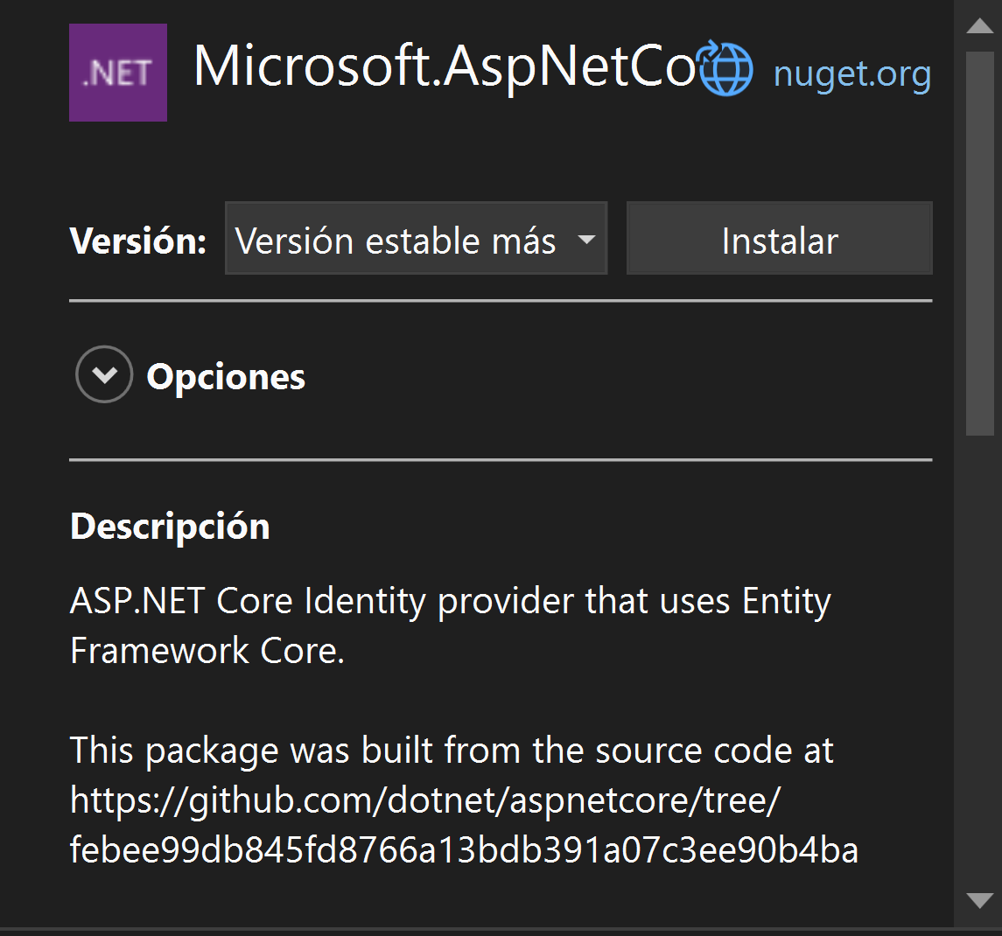

## GIT

* VE A LA PAGINA Y DESCARGA

<https://git-scm.com/downloads>

* SELECCIÓN WINDOWS

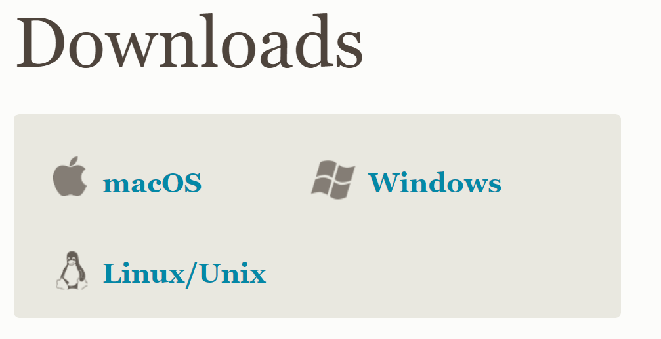

* EJECUTA EL INSTALADOR

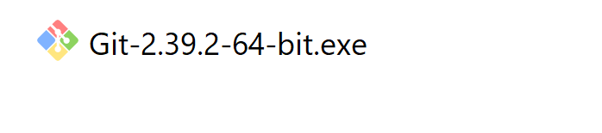

* CLICK EN NEXT MULTIPLES VECES SIN CAMBIAR NINGUNA OPCION

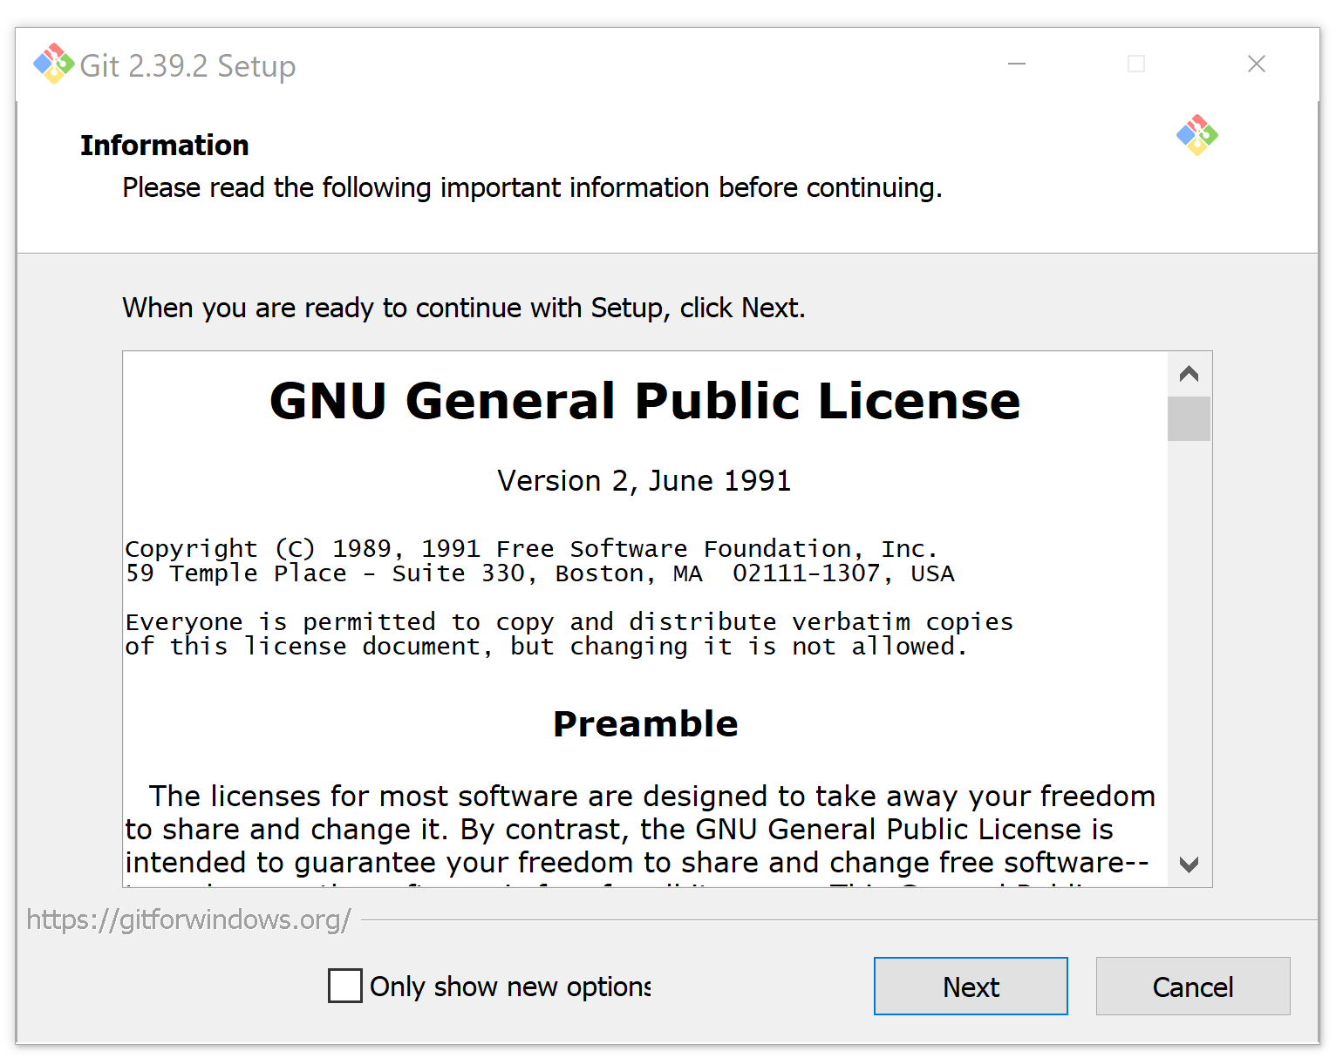

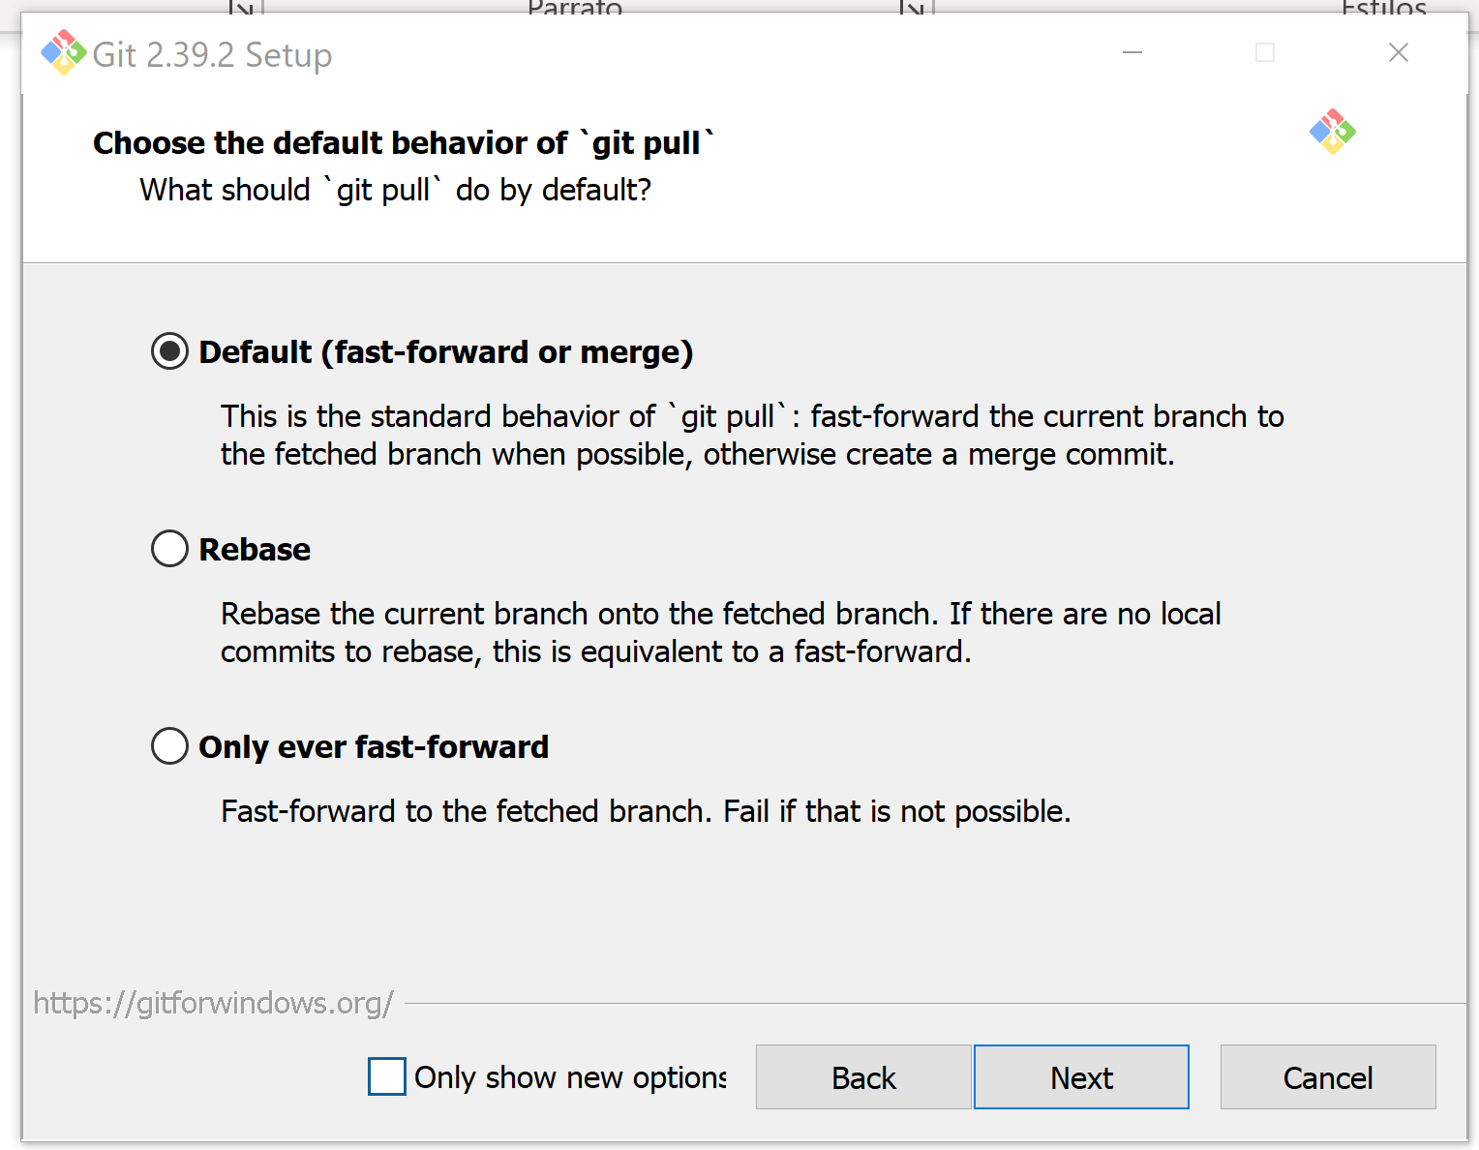

* CLICK EN INSTALAR

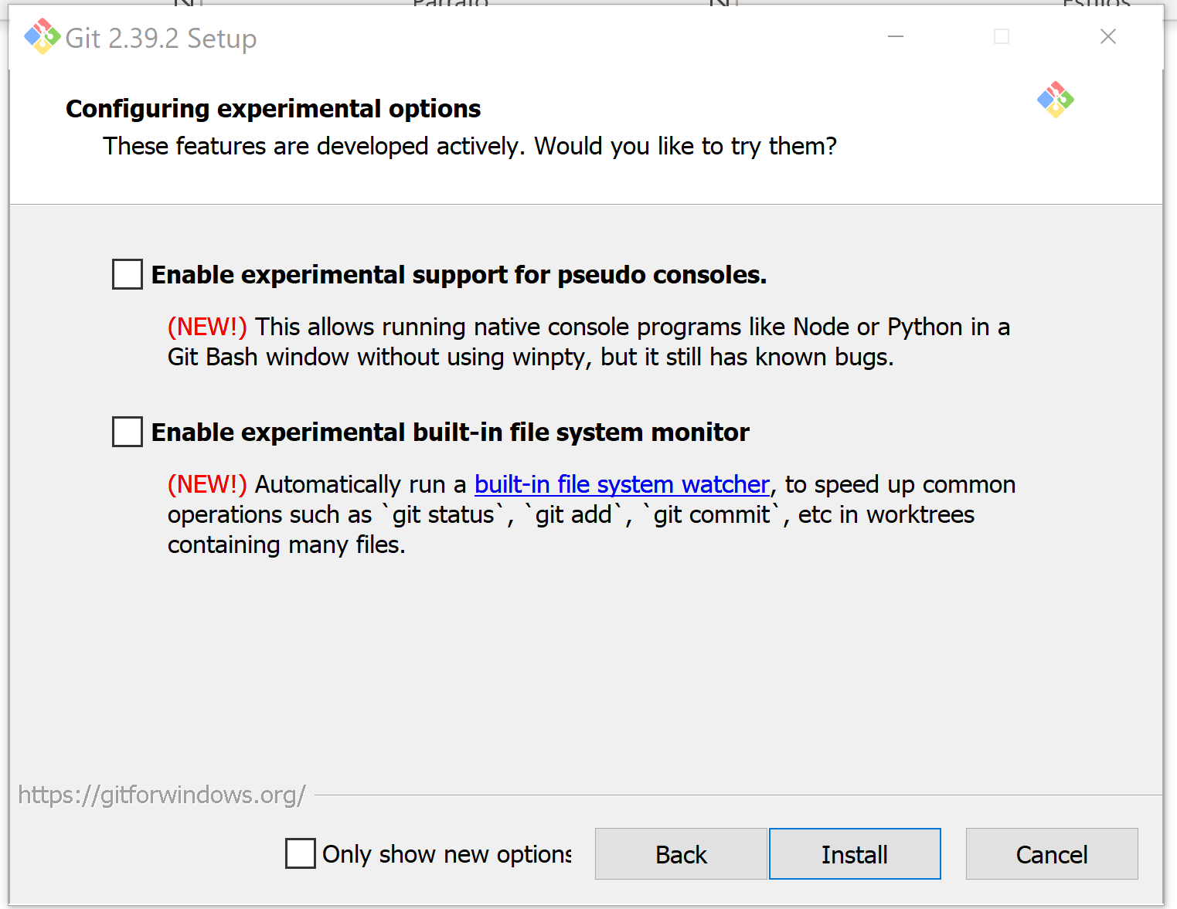

* CLICK EN FINISH

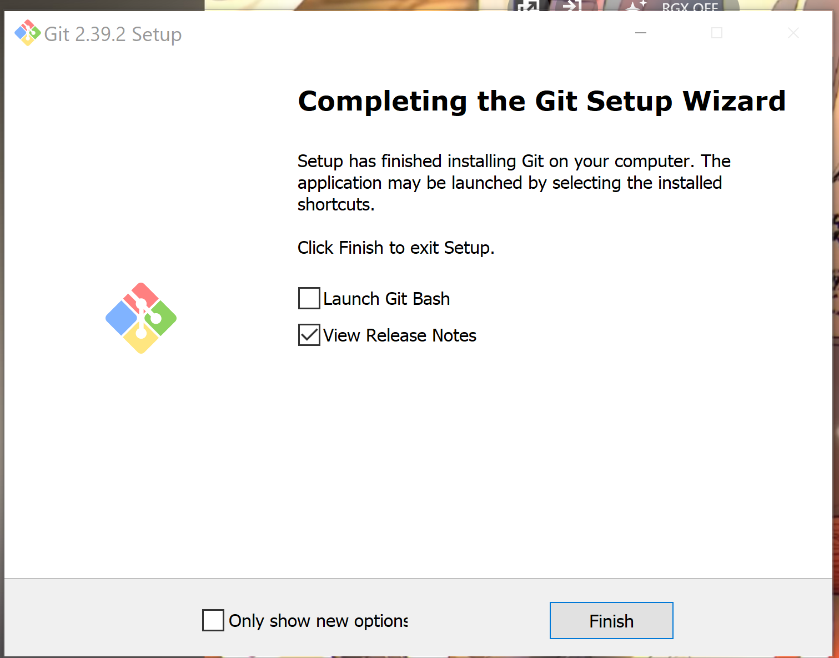

* ABRIR SIMBOLO DE SISTEMA

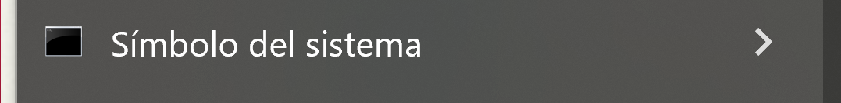

* EJECUTAR LOS COMANDOS
* git config --global user.name "<NOMBRE USUARIO>"
* git config --global user.email <EMAIL USUARIO>

## Extension Microsoft.DataTools.ReportingServices

* DESCARGAR DESDE

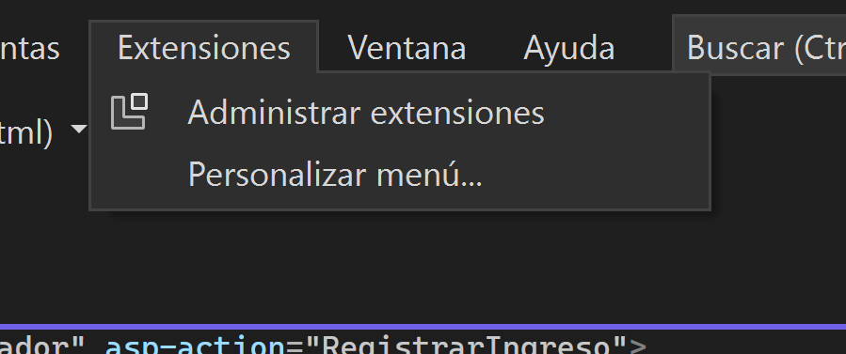

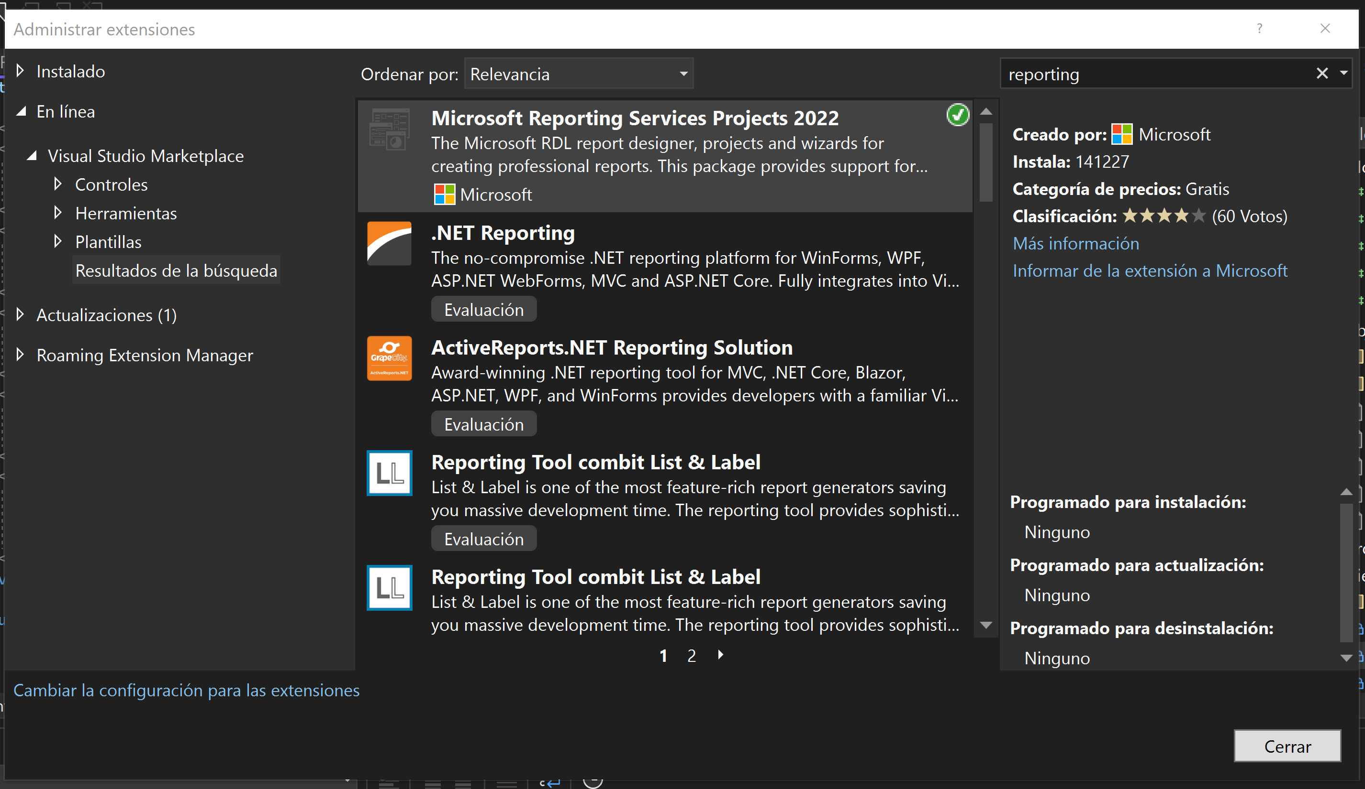

* CIERRE VISUAL STUDIO
* CLICK EN



* CLICK EN INSTALL Y ESPERA FINALIZACION

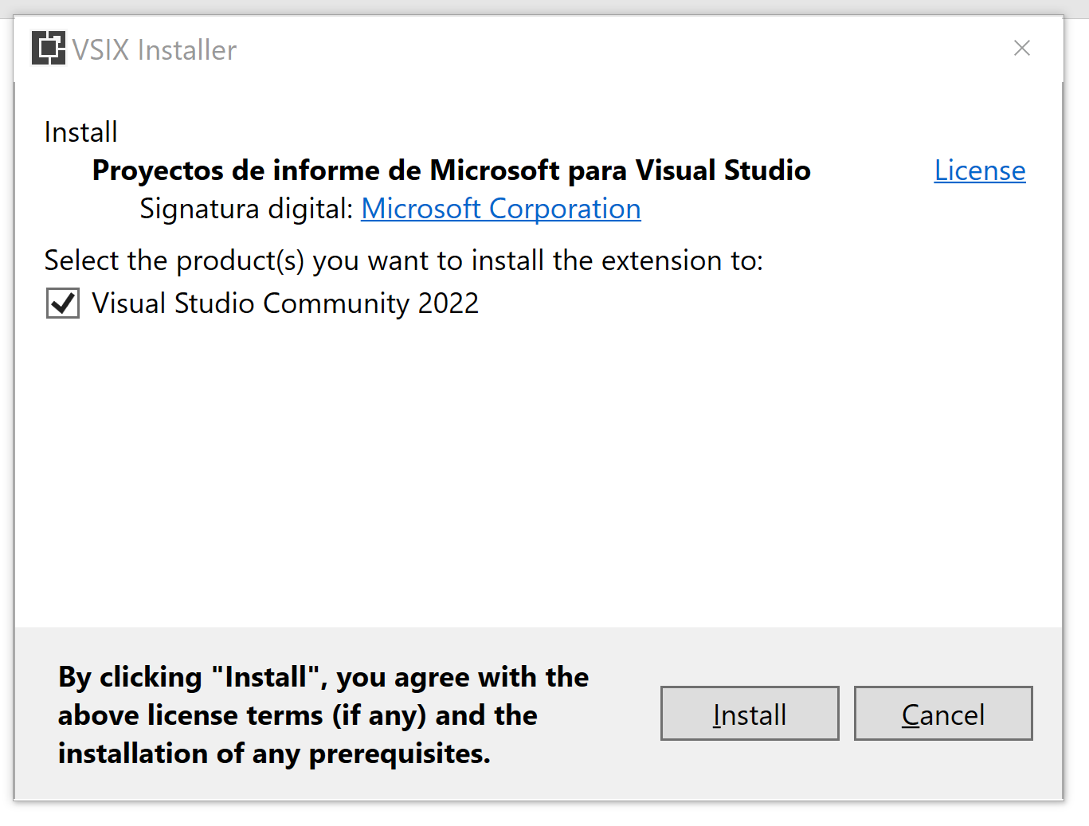

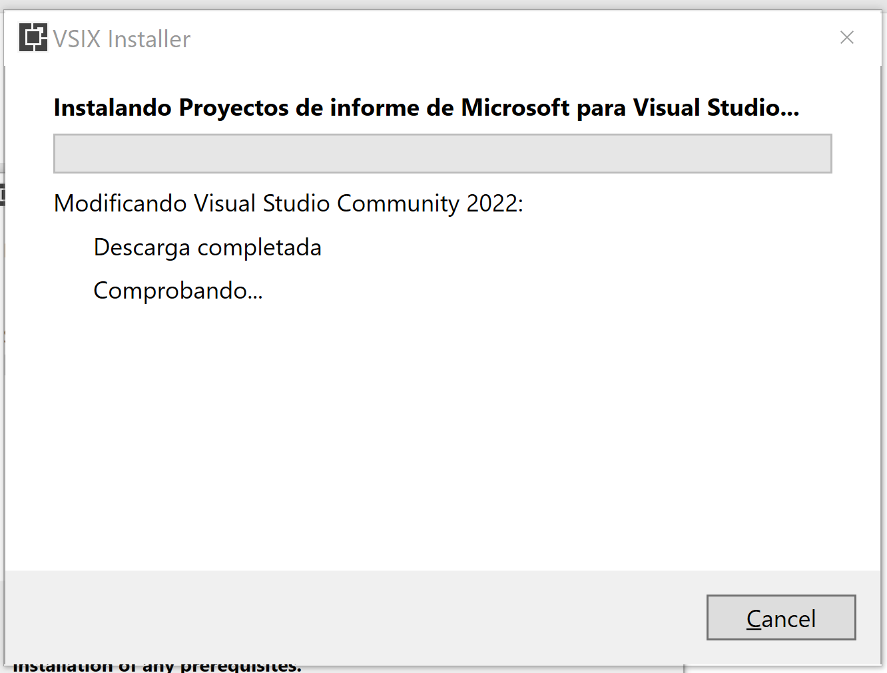

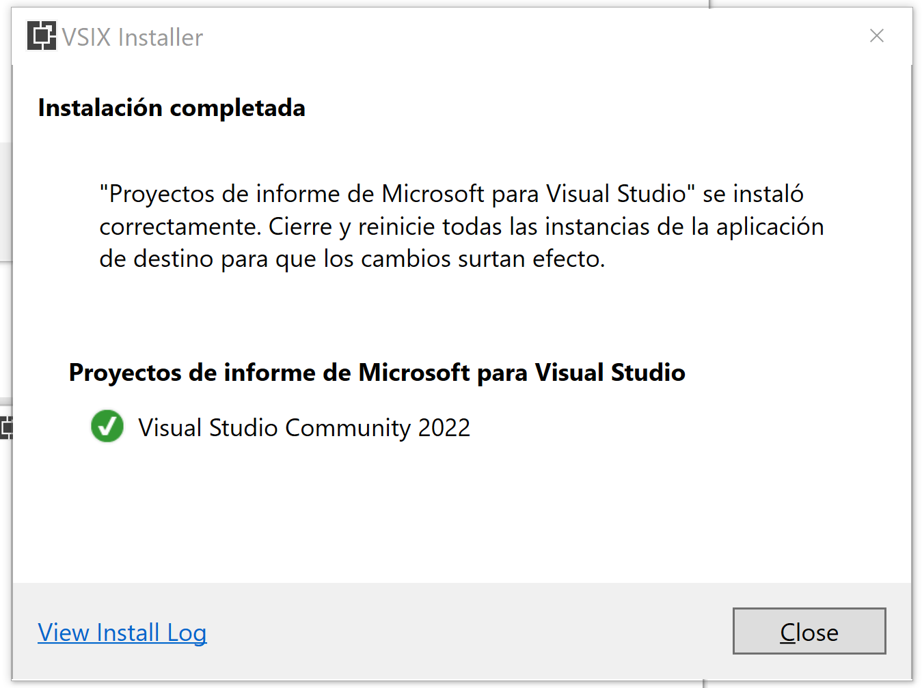

## SQL ServerReporting Services

* VE A LA PAGINA Y DESCARGA

<https://www.microsoft.com/en-us/download/details.aspx?id=104502>

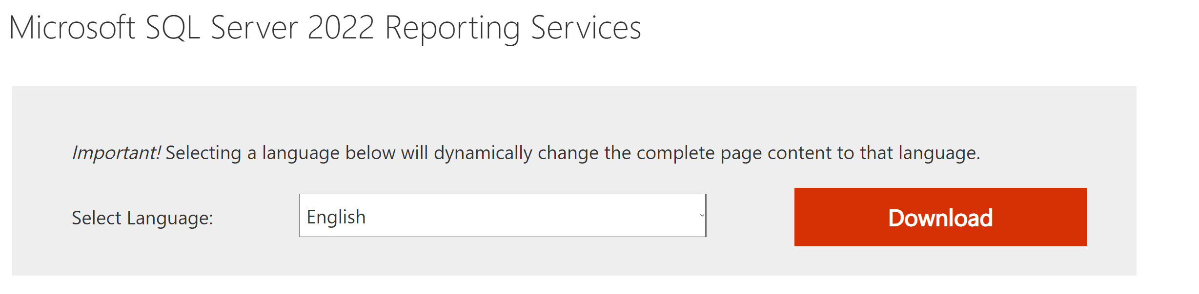

* CLICK EN

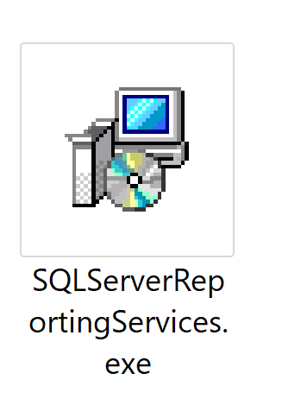

* CLICK EN ACEPTAR Y SIGUIENTE HASTA TERMINAR LA INSTALACIÓN

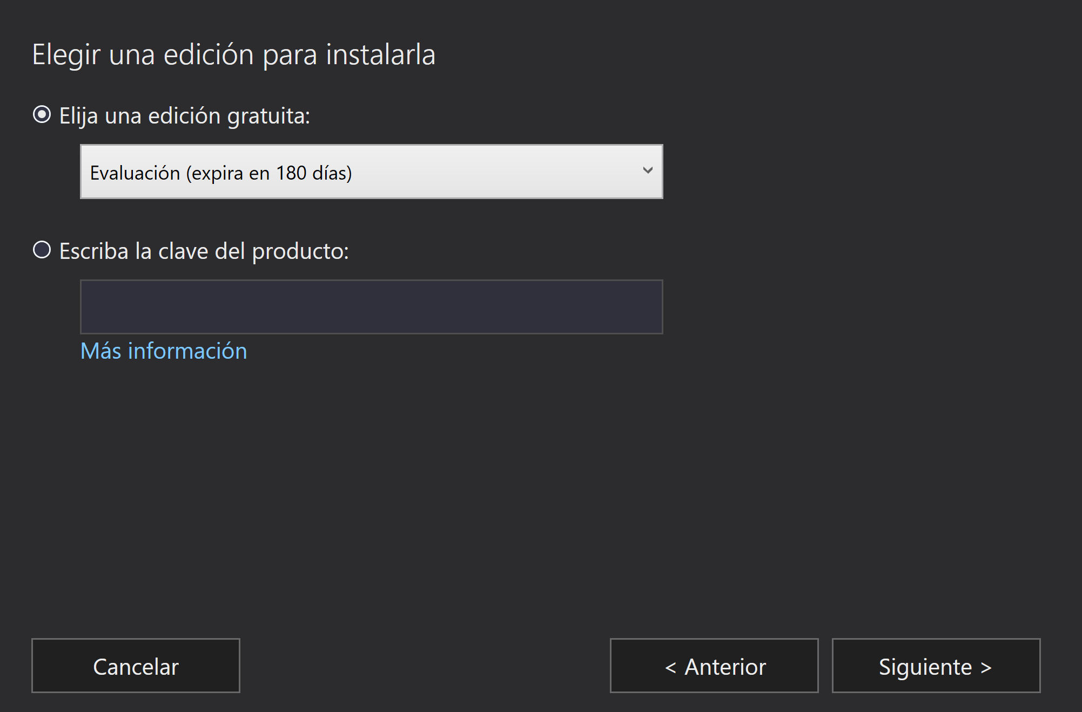

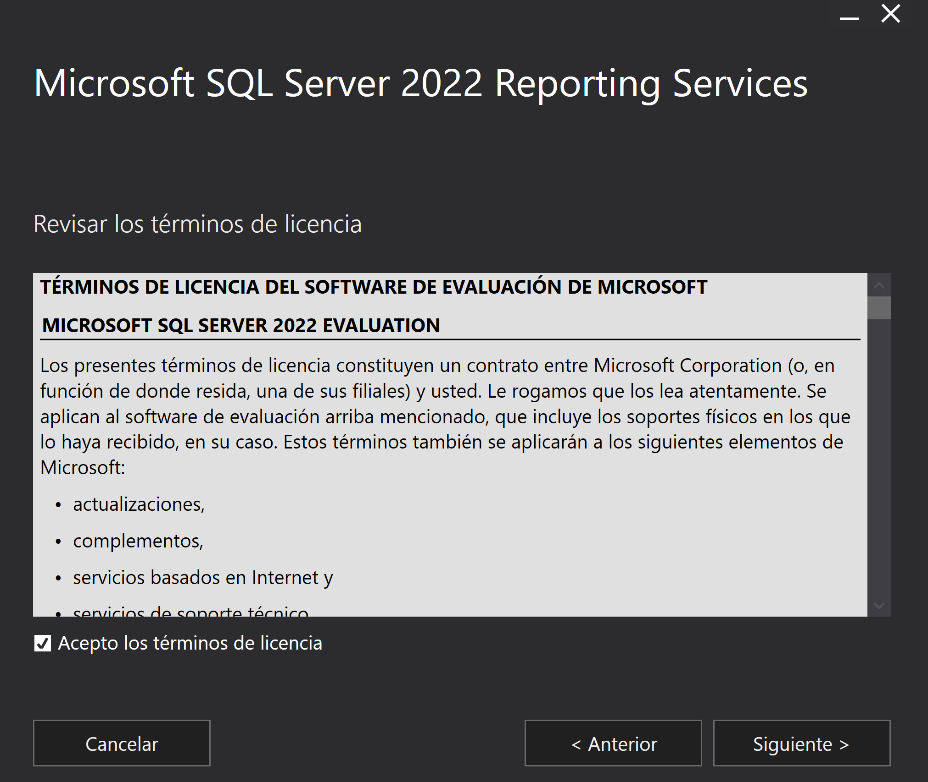

## CONFIGURAR SERVIDOR PARA REPORTES

* CAMBIAR NOMBRE A SERVER

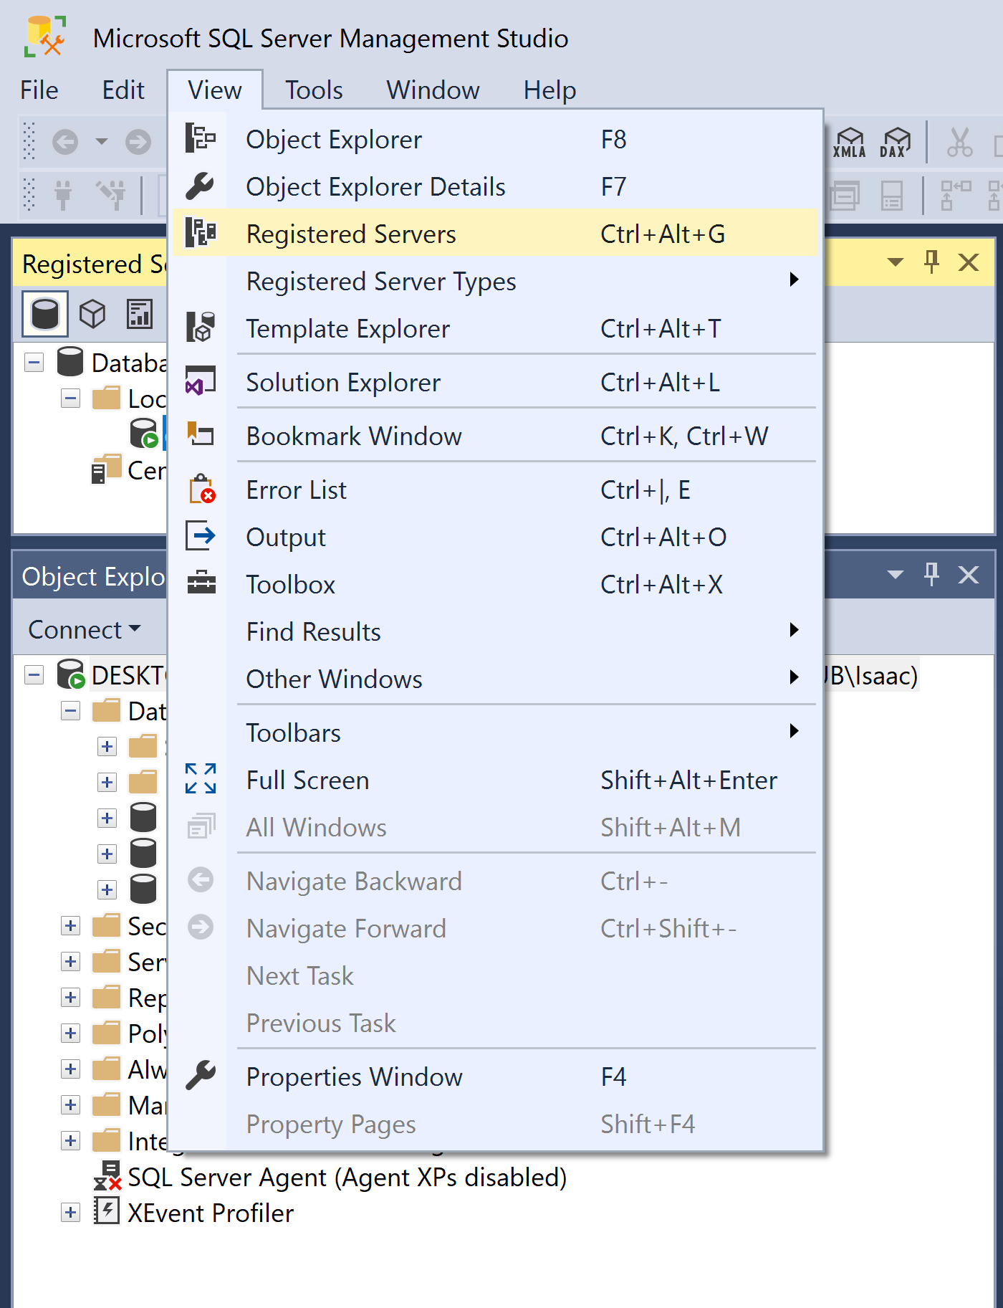

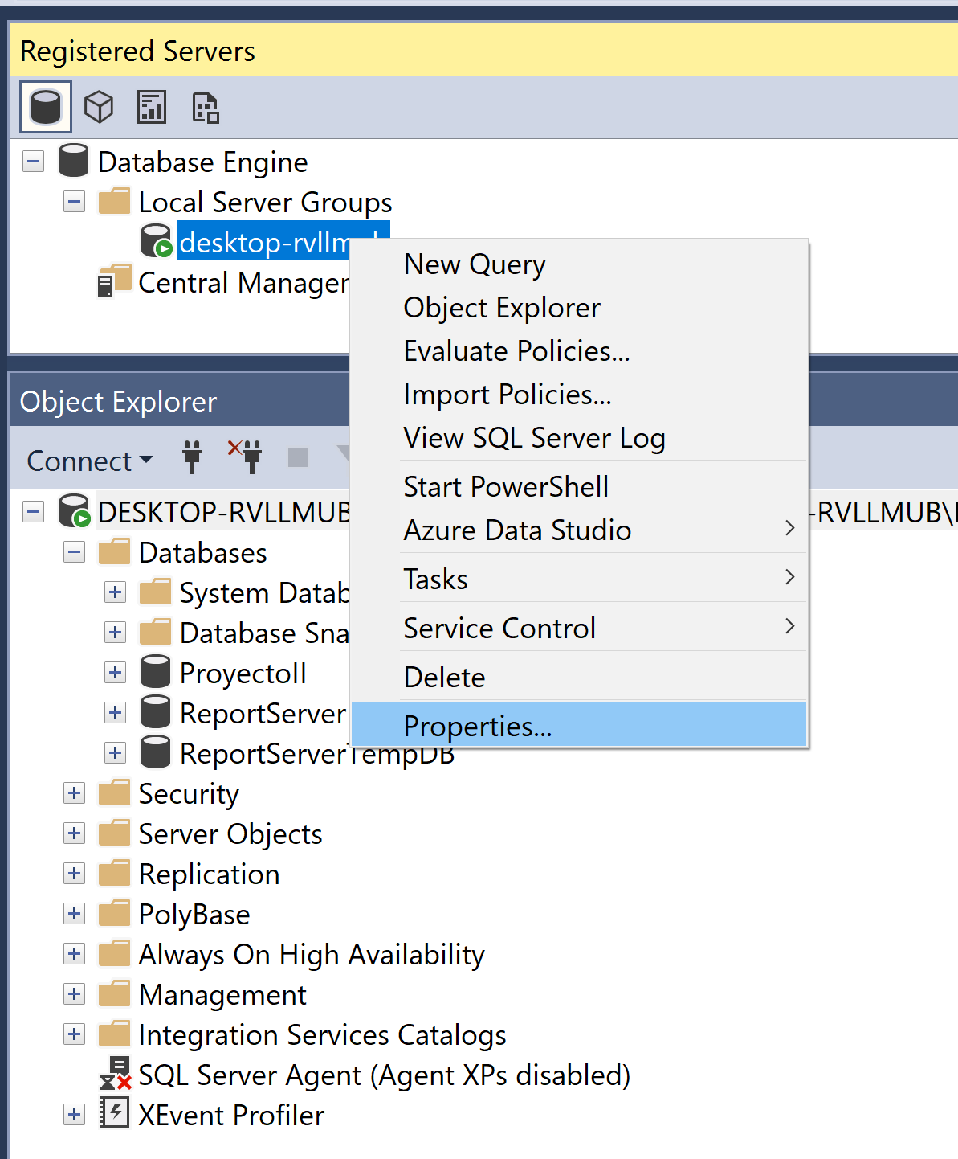

* EDITAR PARAMETROS SERVER A LOS QUE SE MUESTRAN EN LA PANTALLA
* DESKTOP-RVLLMUB
* desktop-rvllmub

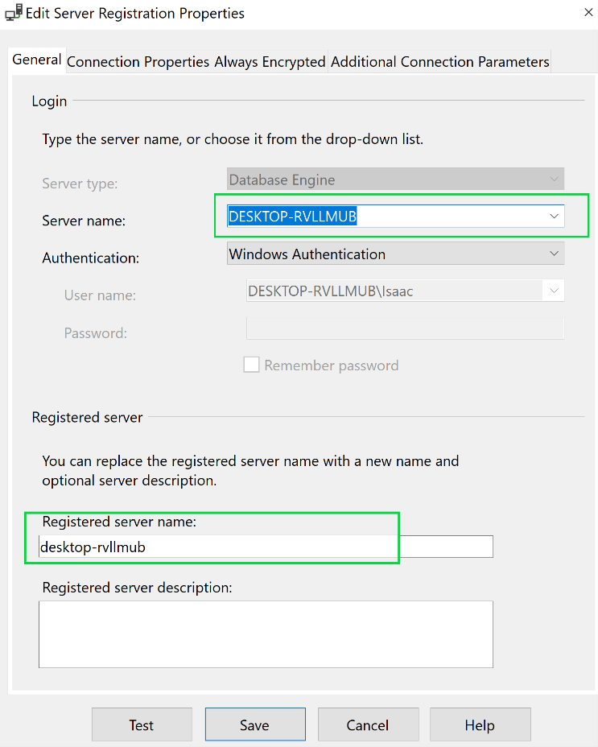

* Ejecutar PROGRAMA

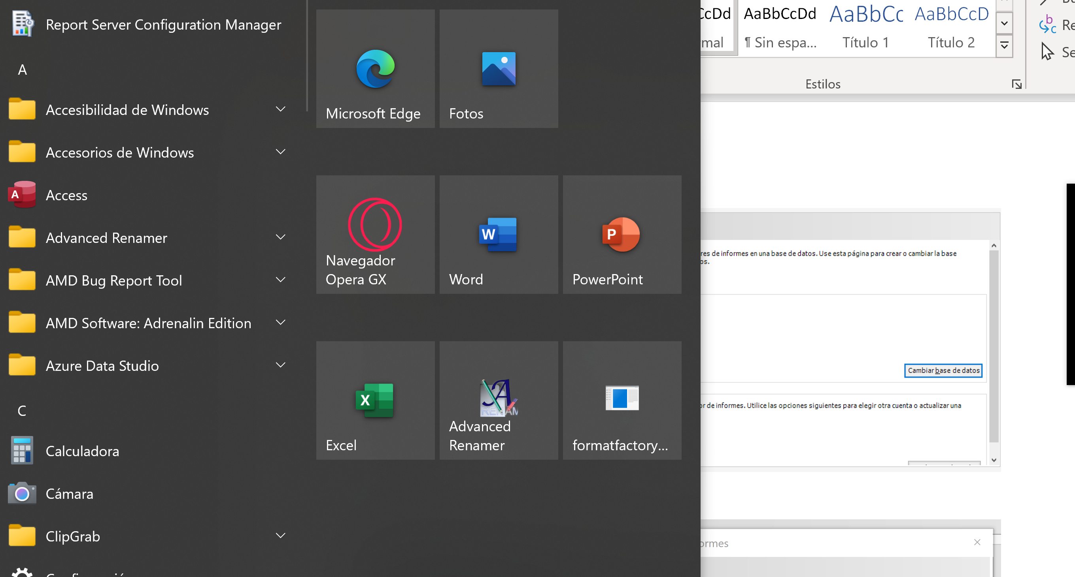

* SELECCIONAR LAS OPCIONES COMO SE MUESTRA POR CADA PANTALLA
* CLICK SIEMPRE EN APLICAR PARA EJECUTAR LOS CAMBIOS

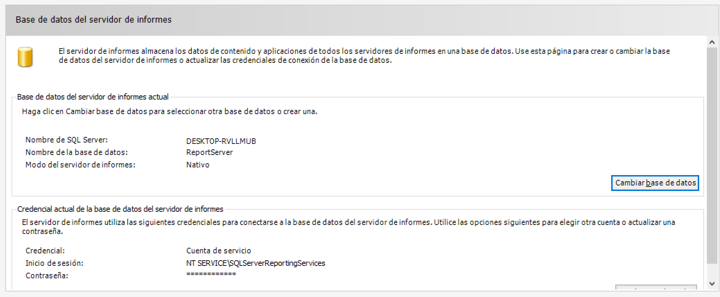

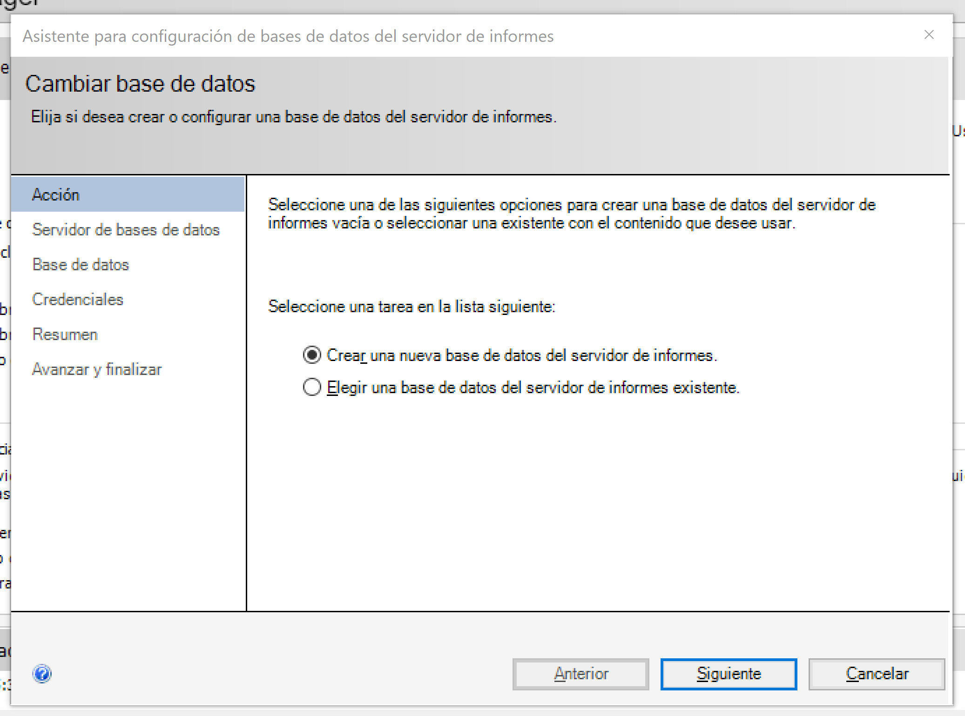

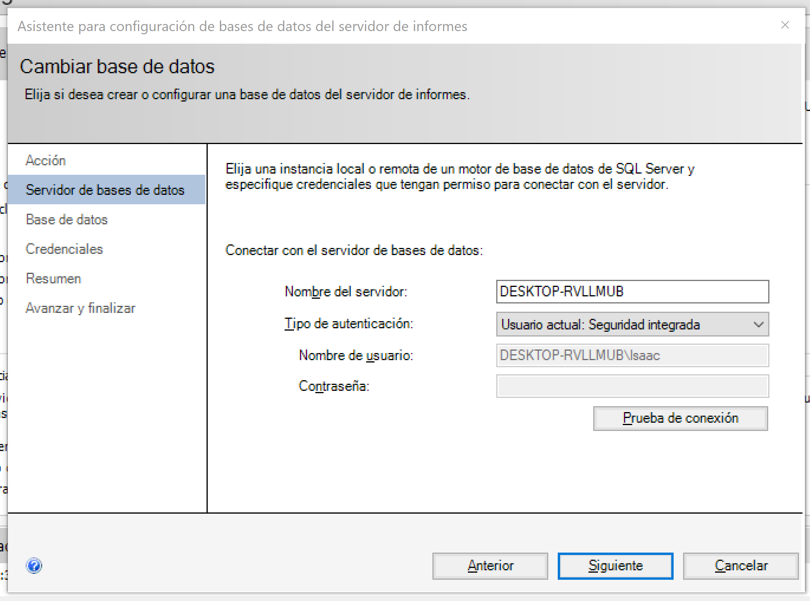

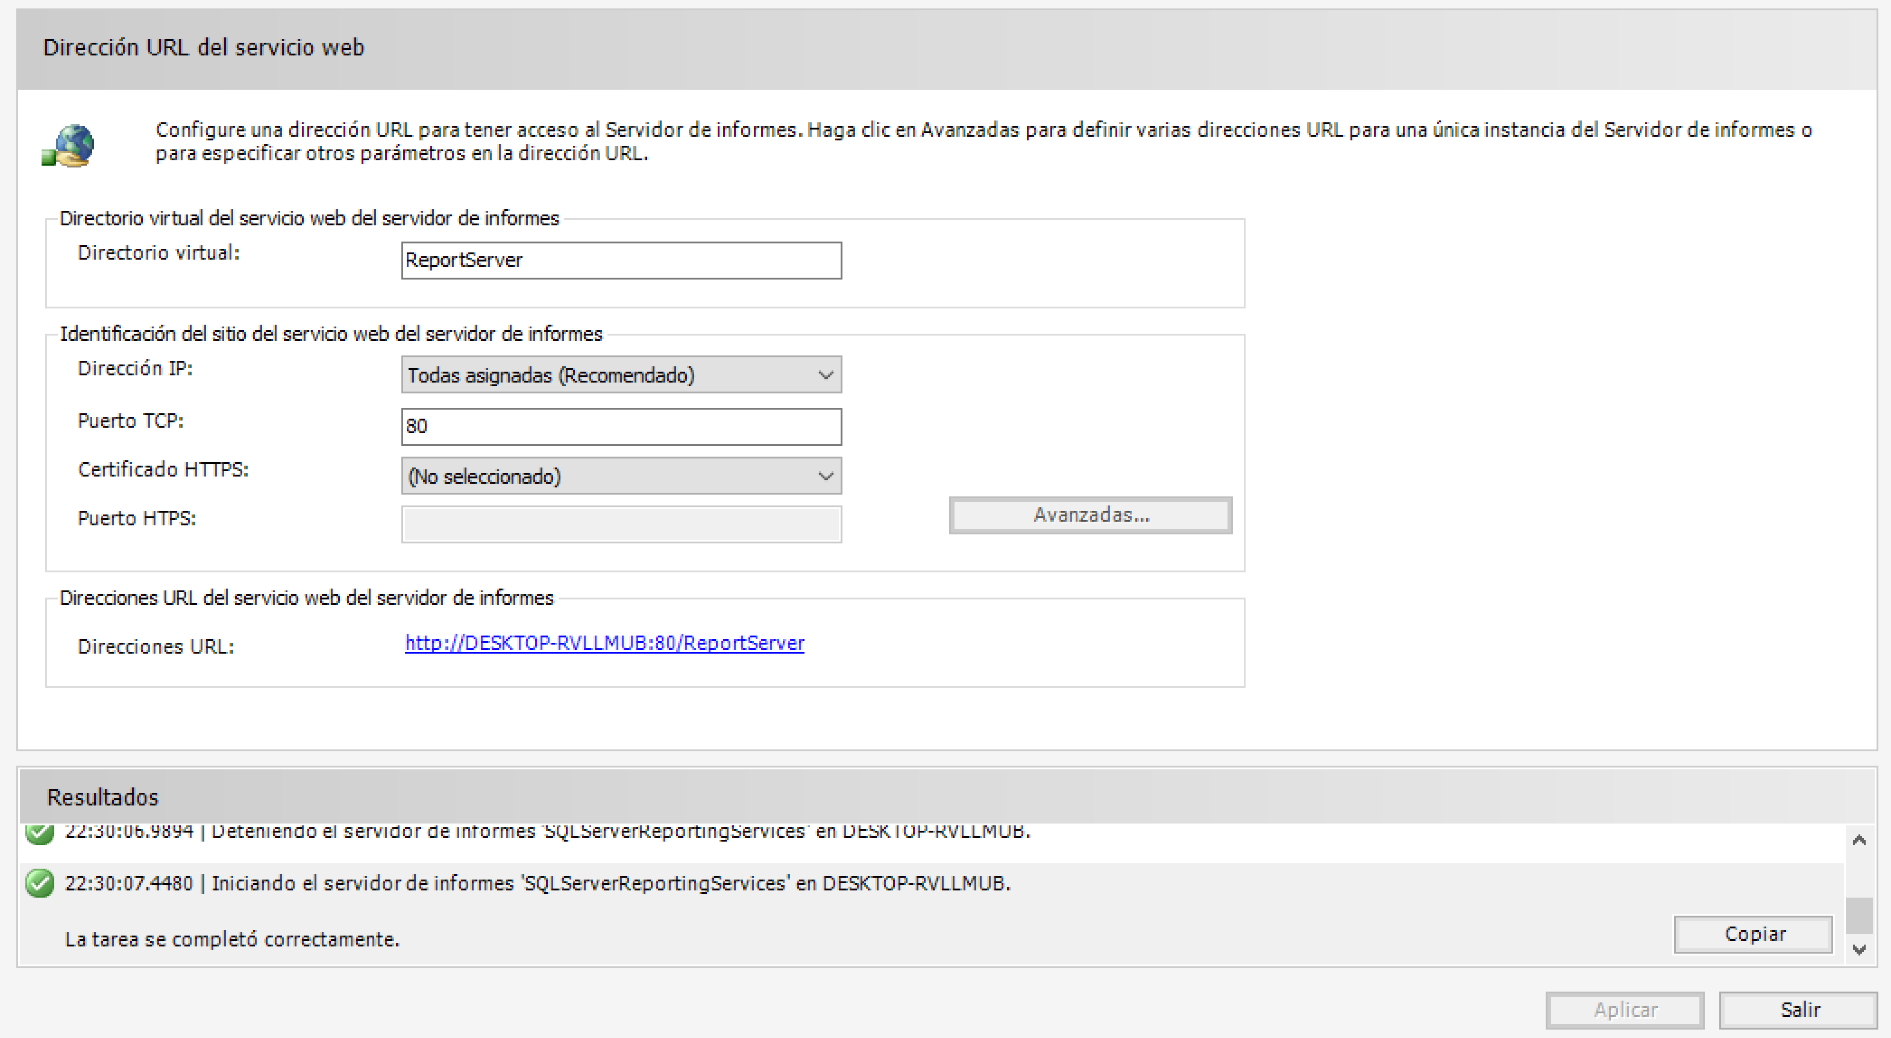

* INSTALAR SERVICIO EN SQL SERVER

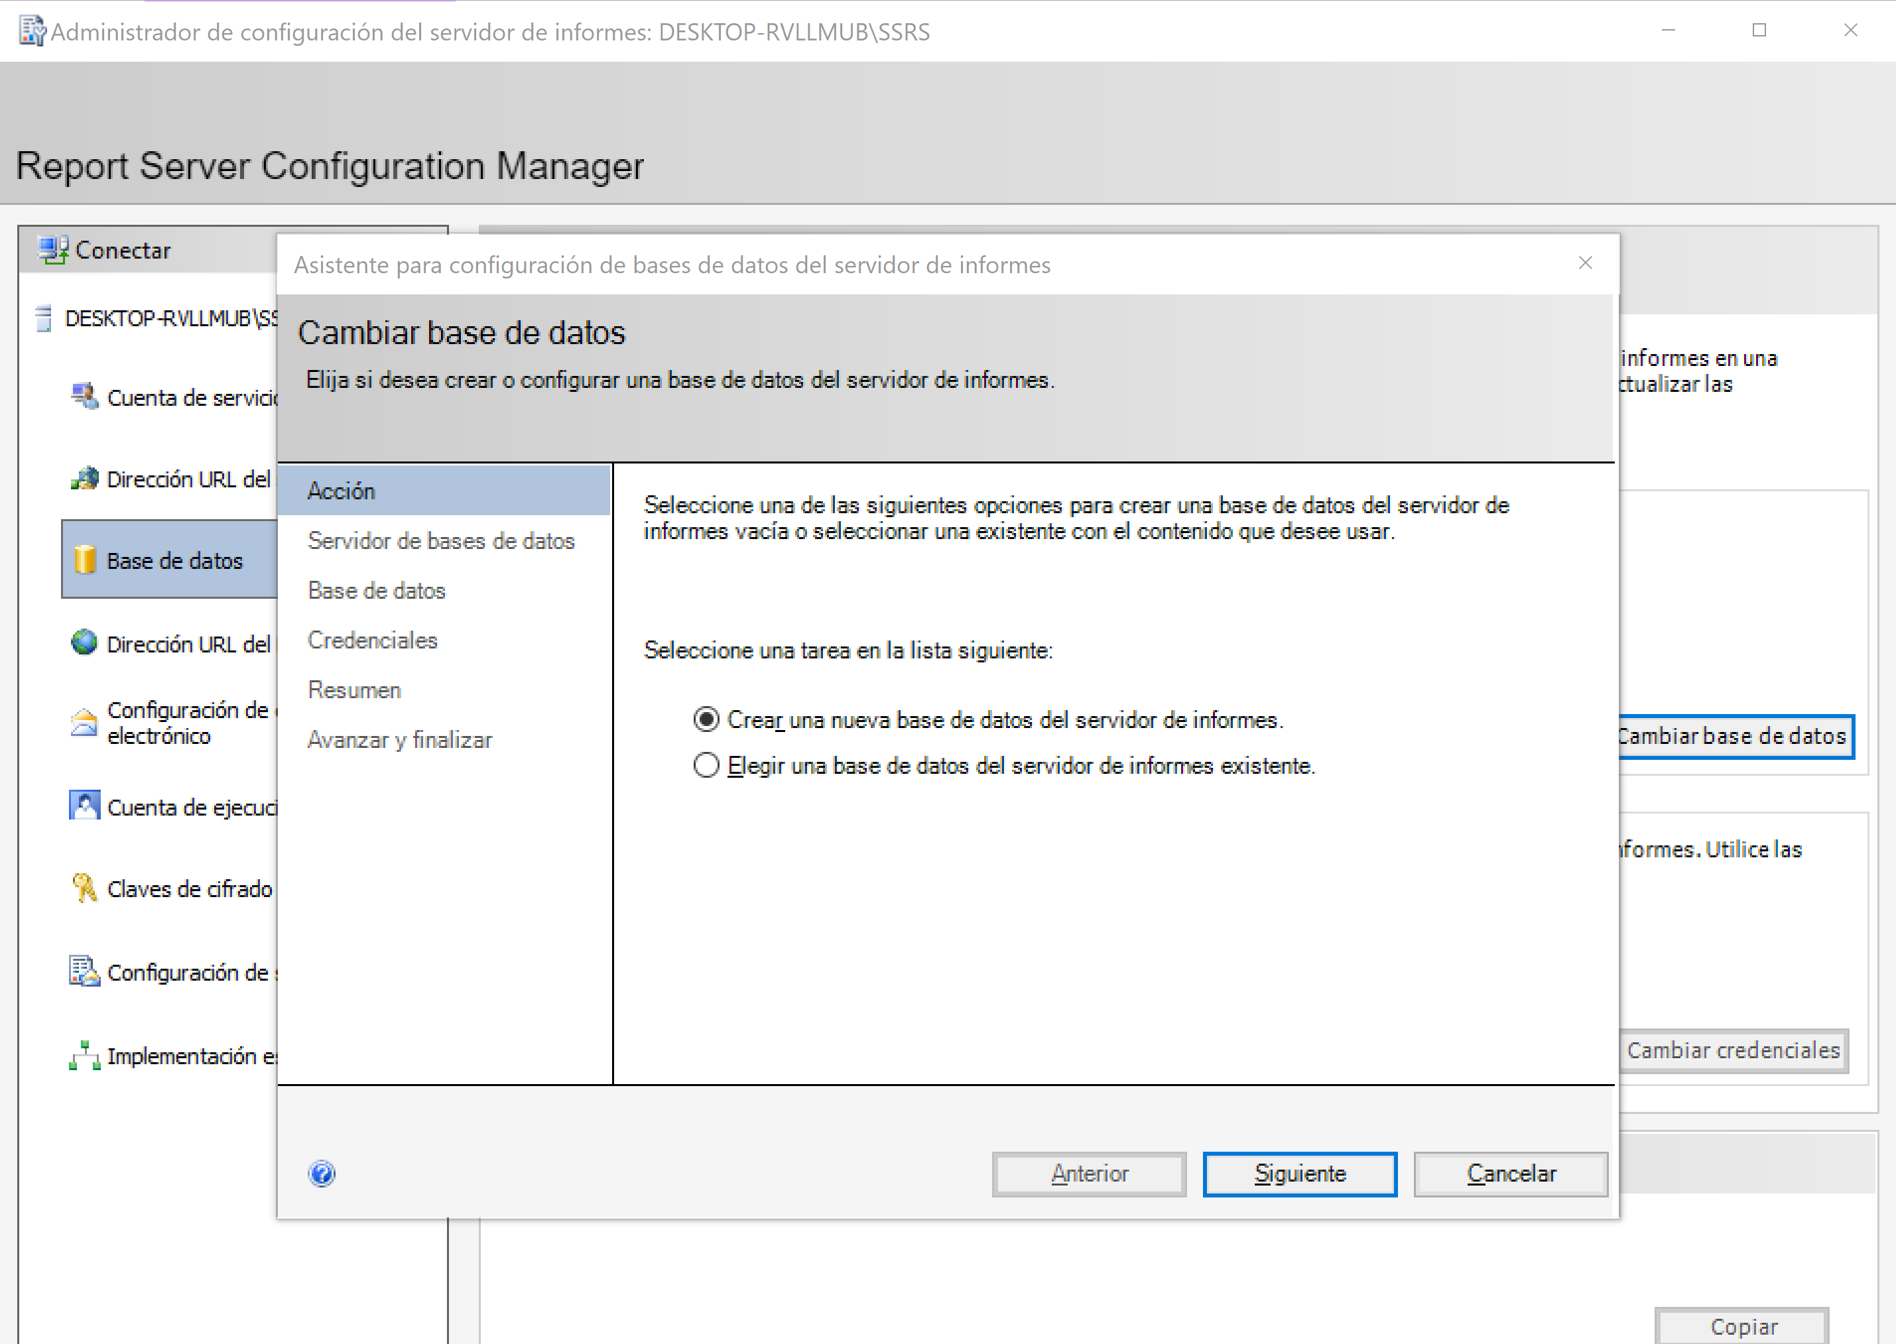

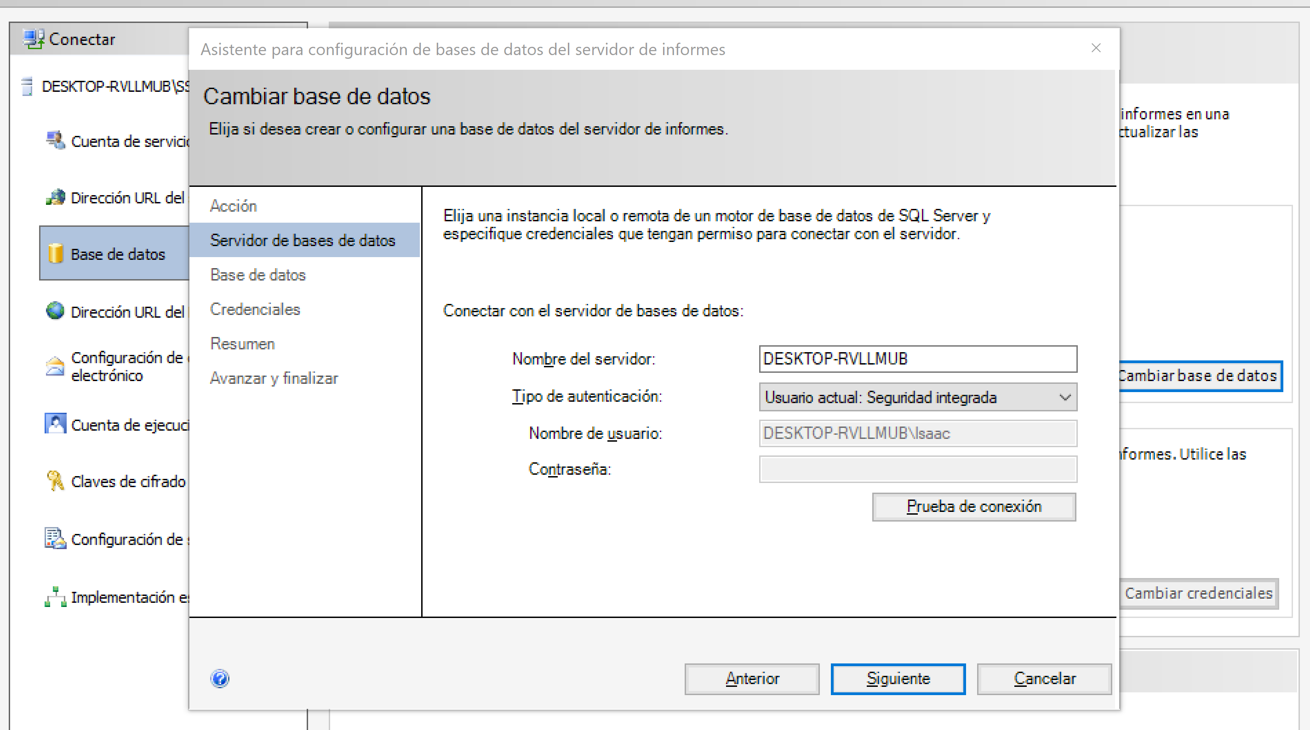

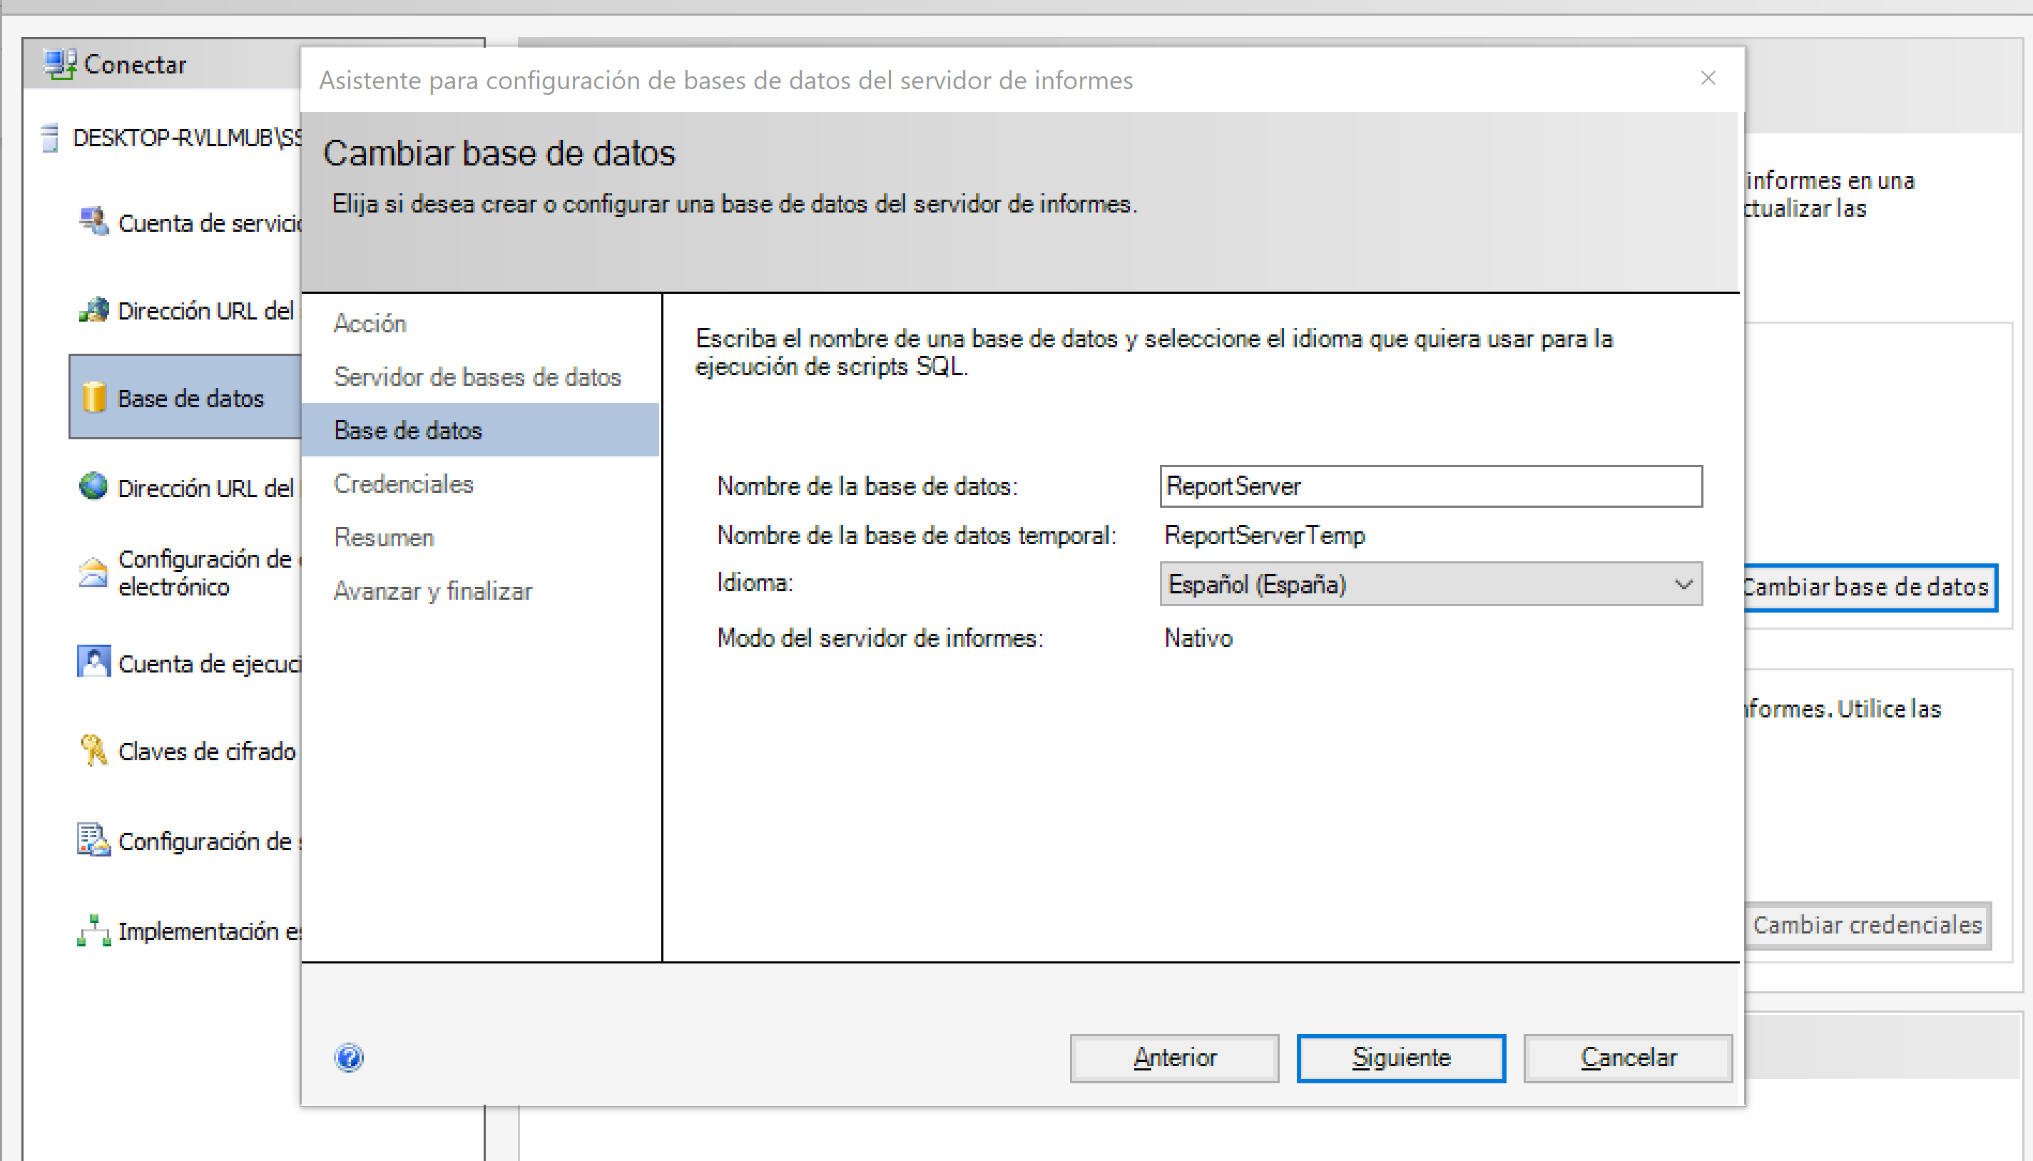

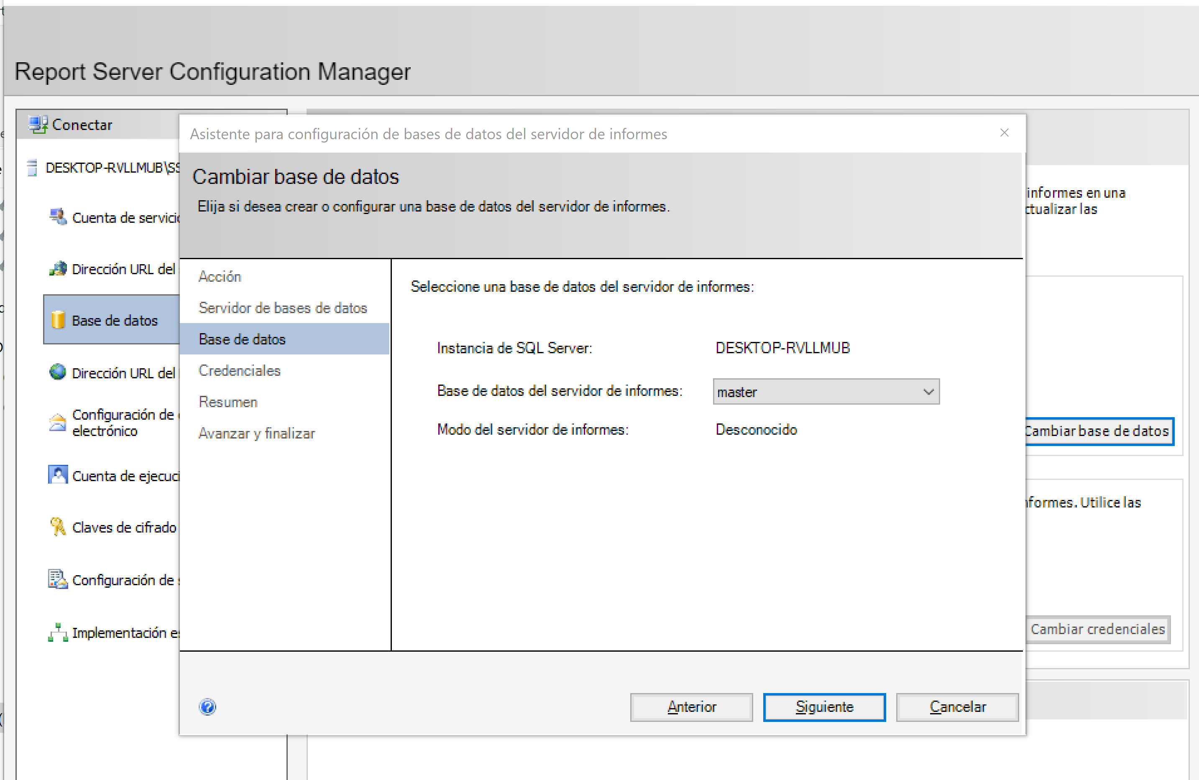

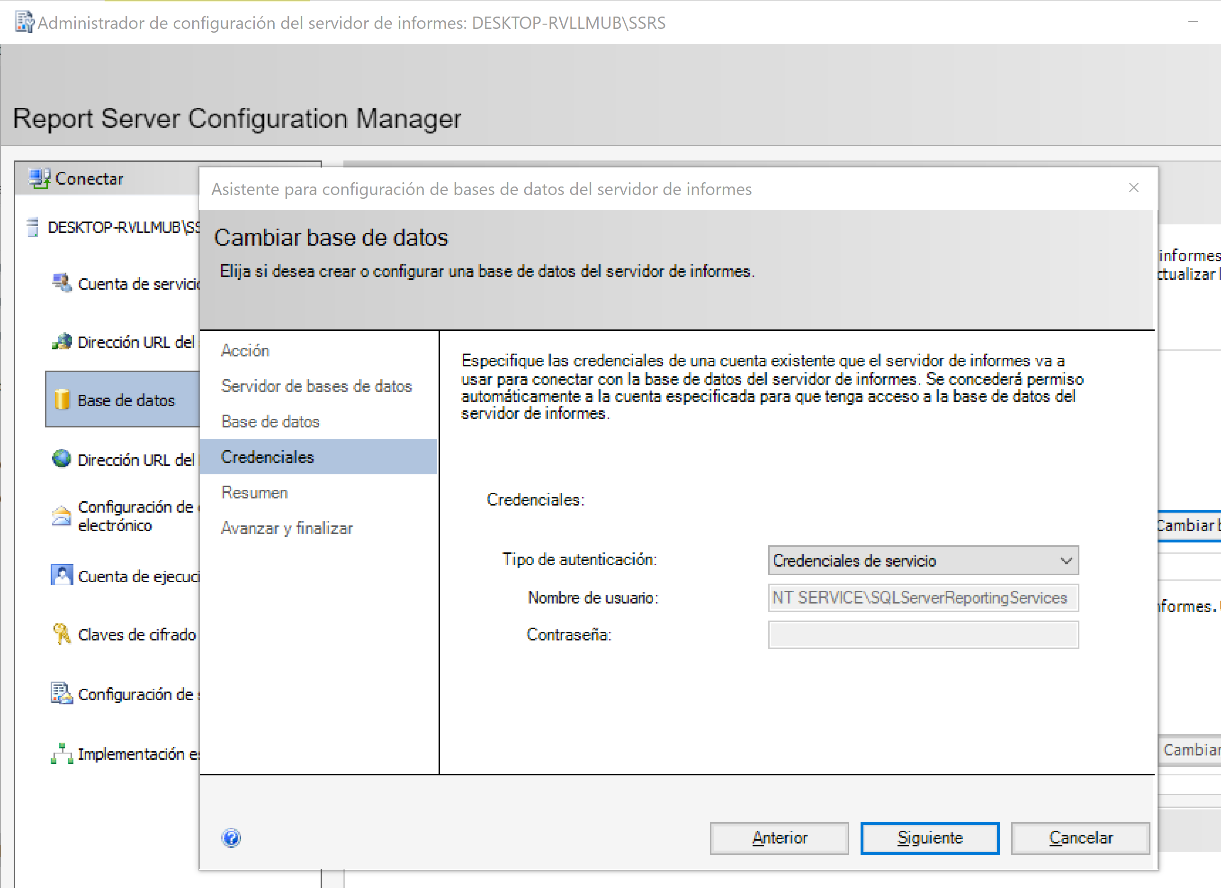

* SERVICIO INSTALADO CORRECTAMENTE

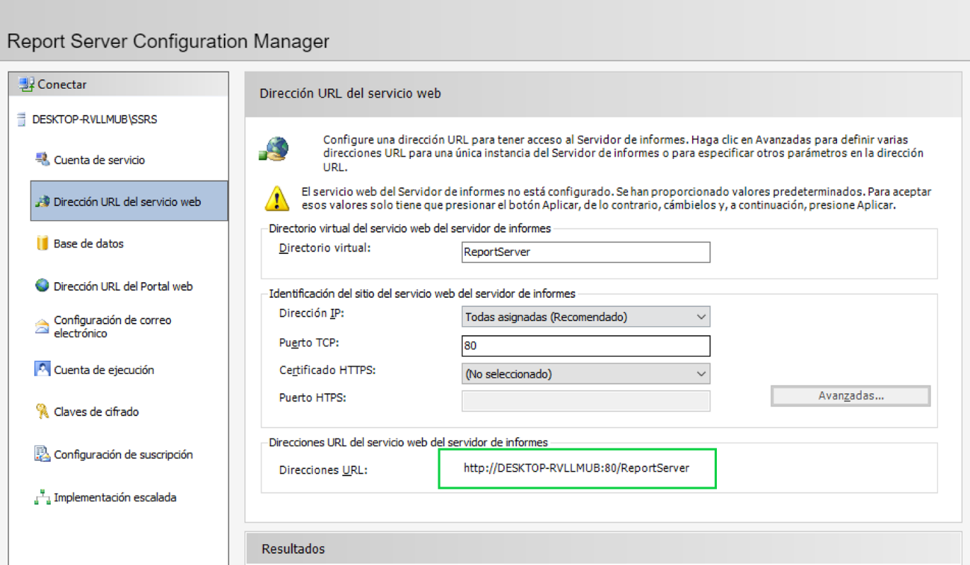

El link marcado en verde se verá resaltado en morado